**INTRODUCCIÓN**

El mercado actual demanda productos con cada vez más calidad y menor precio, complementados con un buen servicio postventa al cliente. Pero además, el producto ha de ser atractivo, ha de tener imagen. No basta con que el producto cumpla con los requerimientos para los que ha sido diseñado, es necesario que el producto además de la imagen que le identifica, tenga una calidad técnica, y **la percepción que los consumidores tienen del mismo**.

En la mente del consumidor un producto además de las características o atributos físicos esta presente también una serie de **atributos psicológicos y sociológicos**. De esta forma pensamos que un producto es masculino o femenino, joven, mayores, sociables, simpáticos.

**Asignamos**, por tanto, **personalidades a los productos**. Lo que no es más que un trozo de metal, plástico o un producto químico le asignamos rasgos de la personalidad humana. De tal forma que una cerveza los consumidores pueden considerarla joven, sociable y simpática.

Una de las **funciones más importantes** de la publicidad es **construir una personalidad para la marca**. La publicidad tiene un papel fundamental en el mantenimiento y mejora de la personalidad de los productos. Las ventas de muchos productos dependen de la personalidad que el consumidor les asigna. Para los productos visibles, aquellos productos que mostramos al resto de la sociedad como la ropa o el coche, **es especialmente importante la imagen y la personalidad**.

Por ejemplo, muchos anuncios  no resaltan ninguna ventaja técnica del producto sino un cierto estilo de vida.

Un ejemplo clásico de personalidad de producto es el automóvil denominado escarabajo. El **escarabajo** es mucho más que un montón de acero. Tiene una personalidad simpática y una imagen de producto **joven, dinámico y alternativo**.

Igualmente, Coca Cola es mucho más que agua con azúcar, en la mente del consumidor. Coca Cola tiene la imagen de la auténtica Cola, lo auténtico.

El objetivo primordial de esta investigación es desarrollar la importancia que tiene la imagen de productos navideños en el público consumidor en esta época donde el comprar se ha transformado en una necesidad de la población ibarreña de cualquier estrato social.

El presente trabajo investigativo esta estructuro por capítulos de la siguiente forma.

CAPÍTULO I, PROBLEMA: Contiene el Planteamiento del Problema, Formulación del Problema, Interrogantes de Investigación, Objetivo general y objetivos específicos.

CAPÍTULO II, MARCO TEÓRICO: Consta de una Matriz categorial de temas y subtemas, referente a la imagen de un producto

CAPÍTULO III: METODOLOGÍA DE LA INVESTIGACIÓN: Se refiere al tipo y Diseño de Investigación.

CAPÍTULO IV: MARCO ADMINISTRATIVO: Posee el Cronograma y Presupuesto, Referencias Bibliográficas y Anexos.

**CAPITULO I**

**1.- PROBLEMA DE INVESTIGACIÓN:**

**1.1.-ANTECEDENTES**

En la actualidad los medios gráficos son los predominantes, el objetivo publicitario sólo se concentraba en mantener presente el nombre en la mente del potencial cliente y la imagen que proyecta cada producto, es la opinión global que se crea en la mente del consumidor según la información recibida, directa o indirectamente, sobre el producto.

En la ciudad de Ibarra en la época navideña las empresas tienen una serie de "particularidades" que no se dan en ninguna otra época del año, por un lado, es la época de los obsequios por excelencia. Se hacen regalos a personas de todas las edades y condiciones, lo cual aumenta el nivel de gasto de las familias que apreciarán cualquier tipo de oferta por parte de las empresas.

Además, regalar durante Navidad se convierte casi en "una obligación", por lo que cualquier proposición que simplifique el trabajo de buscar el regalo adecuado para cada persona será bien acogida por los consumidores.

Asimismo, también es el momento de las reuniones con amigos y familiares, por lo que todo aquello que se relacione con aspectos decorativos del hogar, la gastronomía, la reparación y organización de fiestas, cobran especial importancia.

Nuestra ciudad cuenta con centros comerciales como la Plaza Shopping Center, AKI, TIA y el Mercado Amazonas, lugares donde

acudieron los habitantes de este sector a realizar sus compras navideñas.

El Mercado Amazonas en los últimos años adquirió un enfoque diferente debido a nuevas administraciones y sus comerciantes se han organizado capacitándose en temas como: marketing, publicidad, atención al cliente dando una nueva imagen tanto a sus locales como a sus productos; inclusive ciertos lugares de venta tienen abierto sus páginas web propias para ofertar sus compras y ventas.

Con la ayuda de Centros Educativos Superiores como la Universidad Católica han logrado capacitar a los comerciantes en formación de Microempresas, Saneamiento Ambiental y otros temas anexos al desarrollo y progreso de este sector comercial, adquiriendo resultados positivos en la época navideña y prolongándose para todo el año.

En nuestra ciudad el Mercado Amazonas es el centro de compras de productos como: perfumería, menaje, alimentación, juguetería, restauración, ocio, turismo o electrónica de gran consumo, entre otros, para lo cual el empresario o vendedor debe proveerse de productos que llamen la atención del consumidor, uno de los elementos primordiales será la imagen que proyecte que debe ir unida a un perfil moderno, activo, útil, durable y muy estudiada imagen.

El mayor porcentaje de habitantes de la ciudad de Ibarra son de clase media y baja, por lo cual el público objetivo de nuestra investigación estuvo formado por consumidores con características comunes en sexo, edad hábitat, nivel de instrucción, ocupación, entre otras, realizando una proyección publicitaria según criterios socioeconómicos, psicograficos y estilo de vida.

En el mercado Amazonas según investigaciones anteriormente realizadas los artículos más vendidos en la época navideña fueron: ropa para todas las edades especialmente para niños con marcas ecuatorianas y peruanas debido a su bajo costo; artículos personales (zapatos-perfumes-bisutería); productos alimenticios como carnes; confites (caramelos-galletas-chocolates), entre otros artículos.

Las compras navideñas se incrementan en los meses de octubre, noviembre y diciembre por lo cual los empresarios deben impulsar la venta de sus productos tomando como base la imagen, diseño, marca y publicidad de cada producto navideño, por lo que esta investigación tiene como objetivo acrecentar los conocimientos sobre la importancia de la imagen en la venta de productos en esta época del año mediante ciertas habilidades que el diseñador gráfico puede recomendarle.

1**.2.- PLANTEAMIENTO DEL PROBLEMA.**

Cuando decimos imagen no nos referimos únicamente a una fotografía del producto, imagen es el todo del producto, es lo que se " vende" , lo que me dice, lo que me hace creer o como decíamos anteriormente, lo que me seduce, el diseñador gráfico primero se sienta en la computadora y se "inspira" de acuerdo a tipografías que ya han utilizado en otro T.P. y que quedaban "lindas", o busca la textura esa que se está usando en todos lados, o determina por instinto porque el es el creador , el artista para cumplir las expectativas del vendedor y el consumidor

Elaborar la imagen de un producto no es simplemente sentarse frente a un computador y realizar una copia de diseños establecidos o pegar imágenes y textos al azar, es crear, conquistar, apropiarse de ese producto para darle vida, es convencer al proveedor y al comprador para que prefiera cierto objeto.

Por ello, una mala imagen del texto o el gráfico, un mensaje demasiado largo, una fotografía o diseño que "vampirice" el mensaje o una saturación de mensajes puede hacer que nuestra publicidad acabe rápidamente en la basura y que el receptor no preste la atención deseada.

En la ciudad de Ibarra en los últimos tiempos se ha desarrollado la publicidad y el diseño a pasos gigantescos, convirtiéndose en un negocio muy rentable, pero no se cuenta con una serie de habilidades que orientes al empresario y al consumidor a valorar al producto por su imagen por lo cual se pone a consideración el siguiente trabajo investigativo.

**1.3 FORMULACION DEL PROBLEMA**

¿Cuál es la importancia de la imagen en productos navideños frente al público consumidor del Mercado Amazonas durante los meses de octubre- noviembre y diciembre del año 2010?

**1.4.- DELIMITACIÓN:**

**1.4.1.- UNIDADES DE OBSERVACIÓN.**

|  |  |
| --- | --- |
| **UNIDAD DE OBSERVACIÓN** | **POBLACIÓN** |
| Vendedores del Mercado Amazonas (Sector Cerrado) | 40 |
| Público Consumidor meses de octubre- Noviembre-Diciembre | 200 |
| **TOTAL** | 240 |

**1.4.2.- DELIMITACIÓN ESPACIAL**.

La presente investigación se realizó a vendedores y consumidores del Mercado Amazonas (Sector Cerrado) en los meses de octubre-noviembre y diciembre del año 2010.

**1.4.3.- DELIMITACIÓN TEMPORAL.**

El estudio en mención se desarrolló durante los meses octubre-noviembre y diciembre del año lectivo 2010, de acuerdo al cronograma de actividades presentado en el presente proyecto de investigación.

**SUBPROBLEMAS:**

* ¿Cuál fue la importancia de la imagen para la venta de productos navideños en el sector cerrado del Mercado Amazonas?
* ¿Cómo incidió el diseño de un producto para que el consumidor compre determinados objetos?
* ¿Influye el color en el diseño de la imagen de un producto?
* ¿Cuál fue el proceso para diseñar la imagen de un producto navideño?

**1.5 OBJETIVOS**

**OBJETIVO GENERAL.**

* Determinar la importancia de la imagen de productos navideños en el público consumidor del Mercado amazonas en los meses de octubre-noviembre y diciembre del 2010 mediante la investigación de campo, con el fin de incentivar a una publicidad innovadora.

**OBJETIVOS ESPECIFICOS**

* Determinar los beneficios que brinda la imagen de productos navideños frente al público consumidor del Mercado Amazonas.
* Elaborar un documento sobre la importancia de la imagen de un producto que permita mejorar la calidad de publicidad en objetos navideños.
* Socializar el presente trabajo investigativo a vendedores, consumidores y personas que se interesen en el presente tema.

**1.6.- JUSTIFICACIÓN**

La tecnología se ha convertido en un factor importante en la publicidad y en el diseño de productos en términos de eficiencia y mecanización, esto se ve reflejado en la insatisfacción del cliente ante ciertos productos.

Las características de un producto son sus rasgos y los beneficios son las necesidades del cliente satisfechas por tales rasgos. Algunos ejemplos de esos rasgos son: imagen, tamaño, color, potencia, funcionalidad, diseño, horas de servicio y contenido estructural. Los beneficios son menos tangibles, pero siempre responden a la pregunta del cliente: ¿En qué me beneficia? Mientras que normalmente la imagen del producto es fácilmente definible, en la mente del consumidor o cliente.

En la época navideña el espíritu del ser humano se contagia de emociones y sentimientos de amor, paz, tranquilidad, generosidad hacia sus seres queridos que desea expresar por medio de regalos; es una ocasión propia para que el empresario ponga a disposición del consumidor productos atractivos, útiles, llamativos y con una imagen que llame la atención sea por su color, forma, material, durabilidad, tamaño y economía.

La gratificación emotiva cubre toda la gama de las emociones humanas, pero básicamente permite que de alguna manera el comprador se sienta mejor, por lo cual la imagen de un producto se convierte en una importante estrategia de venta, pero debemos contar con verdaderos estudios de mercado que nos indiquen la potencialidad del nuevo producto para llegar al cliente.

Aunque existen algunas firmas que han experimentado en la ciudad de Ibarra muy poco [cambio](http://www.monografias.com/trabajos2/mercambiario/mercambiario.shtml) en sus productos, la mayoría de las compañías deben revisarlas en forma constante. En las [industrias](http://www.monografias.com/trabajos5/induemp/induemp.shtml) que cambian con rapidez, la [introducción](http://www.monografias.com/trabajos13/discurso/discurso.shtml) de nuevos productos es una forma de vida y se han desarrollado enfoques muy sofisticados para presentar nuevos productos.

La imagen es lo que da estilo. En el mercado nos encontramos productos con una funcionalidad y precios muy parecidos. ¿Qué los distingue? Pues sencillamente su marca y reconocidos por su imagen y, que dota a cada uno de ellos de una personalidad diferente. El cliente compra una imagen con la que se identifica.

La imagen del producto se transmite por cuatro cauces. El más importante es el producto que se vende, que debe ser fiel a las expectativas que genera. También hay que tener en cuenta el emplazamiento físico de la empresa, acorde con la imagen que quiera trasladar. Por último, los empleados son la mejor tarjeta de presentación de una compañía.

El presente trabajo será elaborado para incentivar al empresario del Mercado Amazonas a identificar la importancia de la imagen de un producto para que el consumidor elija comprar especialmente es la época navideña y de esta forma aumentar su economía y de la sociedad imbabureña.

**1.7 FACTIBILIDAD.**

Este documente constituye un valioso aporte y recurso para vendedores, consumidores, diseñadores y publicistas, lo cual les permitirá mejorar la calidad de promoción de los productos y servicios ofertados por sus usuarios.

**Viabilidad técnica.-** Se contará con el asesoramiento de personal especializado, con experiencia, los criterios y sugerencias de los especialistas consultados, cuyo análisis y sistematización permitirá identificar puntos estratégicos para desarrollar imagen, marketing y publicidad simultáneamente.

**Viabilidad Social y Práctica profesional.-** Esta propuesta surge de la práctica y la experiencia profesional por cuanto es fácil comprobar que los consumidores se guían por lo que observan y compran productos guiados por su imagen.

Este trabajo es **Específico.**- Porque se basa en la importancia de la imagen del producto como elemento primordial para la venta.

**Tiene trascendencia.-** Porque con los resultados de la presente investigación se podrán hacer sugerencias para dar importancia a la imagen del producto frente al público consumidor y más aun si se trata de productos navideños muy consumidos en esta época, además los resultados obtenidos pueden ser medidos, manipulados, determinar conclusiones y formular recomendaciones.

**CAPITULO II**

**2. MARCO TEÓRICO**

**2.1 FUNDAMENTACIÓN TEÓRICA**

**2.1.1. - FUNDAMENTACIÓN EPISTEMOLÓGICA.**

**2.1.1.1HISTORIA DEL DISEÑO GRÁFICO**

Tomando como punto de partida a los últimos sesenta años del siglo XV que enmarcaron el nacimiento y [desarrollo](http://www.monografias.com/trabajos12/desorgan/desorgan.shtml) de la imagen de un producto dentro de los elementos de la publicidad, las secuelas de las iniciativas y experimentaciones [gráficas](http://www.monografias.com/trabajos11/estadi/estadi.shtml#METODOS) surgen en el siglo XVI con la energía creadora con que se dieron origen a innovadores diseños de tipos, [normas](http://www.monografias.com/trabajos4/leyes/leyes.shtml) de composición, ilustraciones y encuadernaciones,

conjuntamente con representantes de gran prestigio.

Los principales acontecimientos que enmarcaron a los siglos de transición y [normalización](http://www.monografias.com/trabajos5/norbad/norbad.shtml) (siglos XVI al XIX). En lo que refiere a la [historia](http://www.monografias.com/Historia/index.shtml) del [diseño](http://www.monografias.com/trabajos13/diseprod/diseprod.shtml) gráfico y la imagen de un producto cabe destacar la influencia que tuvieron hechos como la [Revolución](http://www.monografias.com/trabajos10/era/era.shtml) Francesa y la Revolución Industrial, para el desarrollo del [comercio](http://www.monografias.com/trabajos16/acto-de-comercio/acto-de-comercio.shtml) y de la actividad publicitaria.

Además, es importante tomar en cuenta que muchos aspectos políticos, sociales y religiosos de cada época, han influido en la [evolución](http://www.monografias.com/trabajos16/teoria-sintetica-darwin/teoria-sintetica-darwin.shtml) o retroceso en lo que concierne a los trabajos impresos, desde la creación de los tipos de letras, [el trabajo](http://www.monografias.com/trabajos/fintrabajo/fintrabajo.shtml) tipográfico y la incorporación de imágenes gráficas o textuales en la publicidad de ciertos productos y que marcan su inicio con la aparición de los [libros](http://www.monografias.com/trabajos16/contabilidad-mercantil/contabilidad-mercantil.shtml#libros), periódicos, enciclopedias y carteles.

**2.1.1.1.2 EN EL SIGLO XVI**

Uno de los factores históricos determinantes fue el [proceso](http://www.monografias.com/trabajos14/administ-procesos/administ-procesos.shtml#PROCE) de involución [política](http://www.monografias.com/Politica/index.shtml) que culminó en 1543, con la instauración de la censura de [imprenta](http://www.monografias.com/trabajos27/imprenta-sonora/imprenta-sonora.shtml), la cual acabó con la [dinámica](http://www.monografias.com/trabajos34/cinematica-dinamica/cinematica-dinamica.shtml) creativa y liberal que caracterizó la [producción](http://www.monografias.com/trabajos54/produccion-sistema-economico/produccion-sistema-economico.shtml) de impresos durante el medio siglo anterior.

Sin embargo, uno de los avances más importantes fue [el renacimiento](http://www.monografias.com/trabajos/renacim/renacim.shtml) de la caligrafía, que se produce en medio de un [absolutismo](http://www.monografias.com/trabajos/absolutismo/absolutismo.shtml) monárquico encabezado por [Francia](http://www.monografias.com/trabajos4/revolfrancesa/revolfrancesa.shtml) y [España](http://www.monografias.com/trabajos6/hies/hies.shtml), que establecieron una [burocracia](http://www.monografias.com/trabajos7/mobu/mobu.shtml) que favoreció el progreso de la caligrafía al [tiempo](http://www.monografias.com/trabajos901/evolucion-historica-concepciones-tiempo/evolucion-historica-concepciones-tiempo.shtml) que la imprenta, en [poder](http://www.monografias.com/trabajos35/el-poder/el-poder.shtml) de la [Iglesia](http://www.monografias.com/trabajos2/inicristiabas/inicristiabas.shtml) y el [Gobierno](http://www.monografias.com/trabajos4/derpub/derpub.shtml), fue perdiendo su sentido de [vanguardia](http://www.monografias.com/trabajos/vanguardia/vanguardia.shtml) y se convirtió en una actividad conservadora al [servicio](http://www.monografias.com/trabajos14/verific-servicios/verific-servicios.shtml) de las fuerzas [políticas](http://www.monografias.com/trabajos10/poli/poli.shtml) y religiosas totalitarias.

Así, durante muchos años las legibles y armoniosas caligrafías Italianas fueron imitadas en todos los Estados poderosos de [Europa](http://www.monografias.com/trabajos10/geogeur/geogeur.shtml), por este motivo la [lengua](http://www.monografias.com/trabajos16/desarrollo-del-lenguaje/desarrollo-del-lenguaje.shtml) italiana adquirió gran [valor](http://www.monografias.com/trabajos14/nuevmicro/nuevmicro.shtml) en el siglo XVI y fue divulgada por sus representantes con propósitos didácticos a través de sus [tratados](http://www.monografias.com/trabajos11/dertrat/dertrat.shtml) y [manuales](http://www.monografias.com/trabajos6/maca/maca.shtml).

Por la gran producción de libros en este siglo, la decadencia del impulso creativo se acentúa, se degrada el grabado xilográfico al extremo que los artistas rehúyen sus colaboraciones con este [procedimiento](http://www.monografias.com/trabajos13/mapro/mapro.shtml) y entonces se introduce un procedimiento nuevo: el grabado calcográfico (sobre plancha de metal) que permite grabar el trazo directamente.

**2.1.1.1.3. EL SIGLO XVII**

En este siglo se dio un estilo homogéneo o académico a toda manifestación artística o artesanal, y a su vez se comenzó a utilizar una [nomenclatura](http://www.monografias.com/trabajos6/noqui/noqui.shtml) metafórica que permitió que la [arquitectura](http://www.monografias.com/trabajos6/arma/arma.shtml) fuese desplazada por la tipografía. En este sentido, el arquitecto Peter Behrens hizo referencia a que el tipo (la letra) era uno de los más elocuentes [medios](http://www.monografias.com/trabajos14/medios-comunicacion/medios-comunicacion.shtml) de expresión de la época o estilo, y que próximo a la arquitectura, este proporciona el más severo testimonio del nivel intelectual de una [nación](http://www.monografias.com/trabajos14/origenestado/origenestado.shtml).

La caligrafía comenzó a decaer y terminó convirtiéndose en un estilo ornamental, sin embargo es importante resaltar que esta desviación de la caligrafía logró aportar un conjunto visual que constituyó un recurso gráfico que la futura [imagen](http://www.monografias.com/trabajos7/imco/imco.shtml) publicitaria incorporó a su repertorio lingüístico.

"En la evolución de las etiquetas de [productos](http://www.monografias.com/trabajos12/elproduc/elproduc.shtml) comerciales el texto, el ornamento y la [ilustración](http://www.monografias.com/trabajos12/lailustr/lailustr.shtml) son componentes que van apareciendo sucesivamente por orden, en un momento histórico en el que la imagen empieza a valorarse como complemento del texto y no, como hasta entonces, como único elemento susceptible de ser leído por el público."

A pesar de que todavía el mensaje publicitario era reducido a sectores sociales privilegiados, este propone algo más que el reconocimiento del [producto](http://www.monografias.com/trabajos12/elproduc/elproduc.shtml) añadiendo un nuevo valor: la imagen de [identidad](http://www.monografias.com/trabajos14/cambcult/cambcult.shtml).

**2.1.1.1.4 SIGLO XVIII, EL SIGLO DE LA RAZÓN**

La [lectura](http://www.monografias.com/trabajos14/textos-escrit/textos-escrit.shtml) se hace una necesidad para las clases superiores y por esta razón crece la [demanda](http://www.monografias.com/trabajos/ofertaydemanda/ofertaydemanda.shtml) en el negocio de la [venta](http://www.monografias.com/trabajos12/curclin/curclin.shtml) de libros. Sin embargo, la gran invención de esta época fueron los Periódicos, los cuales se difundieron desde [principios](http://www.monografias.com/trabajos6/etic/etic.shtml) del siglo.

Debido al auge económico, en 1730 aparece en Londres el primer diario comercial dedicado a la publicación de anuncios de ofertas y demandas. Además, los comerciantes londinenses se encargaron de introducir un tipo de tarjeta comercial, que por su gran formato, parece fueron utilizadas como [cartas](http://www.monografias.com/trabajos14/comer/comer.shtml) comerciales y facturas.

Cabe destacar que el rentable criterio de asentar la [publicidad](http://www.monografias.com/trabajos11/teopub/teopub.shtml) por medio de la repetición se pone de manifiesto en los impresos que reproducen en su mayoría los rótulos de los establecimientos, acompañados de una completa argumentación publicitaria. También, se debe tomar en cuenta, que los sectores comerciales, como la del [libro](http://www.monografias.com/trabajos13/librylec/librylec.shtml), se encargaron de introducir la práctica del Cartel mural en formatos pequeños ilustrados con xilografías.

**2.1.1.1.5 LONDRES Y PARÍS, CAPITALES DEL** [**DISEÑO GRÁFICO**](http://www.monografias.com/trabajos13/hisdisgr/hisdisgr.shtml) **COMERCIAL DEL SIGLO XIX**

En 1814 se inaugura oficialmente la era de la mecanización de la [industria](http://www.monografias.com/trabajos16/industria-ingenieria/industria-ingenieria.shtml) de la impresión incorporando la máquina semiautomática proyectada por el alemán Friedrich Köenig, posteriormente surge la linotipia.

El uso de este nuevo proceso condujo a un [cambio](http://www.monografias.com/trabajos2/mercambiario/mercambiario.shtml) conceptual notable, ya que la sustitución de las arcaicas prensas permitió la ampliación de los formatos de papel a imprimir, con lo cual los papeles y las letras pudieron superar los [límites](http://www.monografias.com/trabajos6/lide/lide.shtml) de los anteriores pequeños y estrechos formatos.

En este siglo se crean las tipologías Finas, Negras y Supernegras (según el grueso del palo), y las Estrechas o chupadas y Anchas (según el ojo de la letra), así mismo se distinguen tres familias genuinas: las Egipcias, las Antiguas, grotescas o góticas y la [escritura](http://www.monografias.com/trabajos16/metodo-lecto-escritura/metodo-lecto-escritura.shtml) Inglesa.

Otro acontecimiento relevante fue la Revolución Industrial, la cual impulsó el desarrollo del comercio. En lo que compete directamente al diseño gráfico, Rowland Hill crea el sello de correos, se asume la técnica del grabado calcográfico como unidad estilística propia y aparece el billete con el uso del papel moneda. La publicidad directa empieza a perfilarse como [estrategia](http://www.monografias.com/trabajos11/henrym/henrym.shtml) e instrumento propagador y embellecedor, así surge otro elemento innovador: el uso de la figura femenina como elemento simbólico de atracción.

**2.1.1.1.6 LA INDUSTRIALIZACIÓN DE LAS ARTES GRÁFICAS. SIGLO XX**

El desarrollo de la nueva [tecnología](http://www.monografias.com/Tecnologia/index.shtml) de composición y prensa en las últimas décadas del siglo XIX, luego de muchos años de impresión [manual](http://www.monografias.com/trabajos13/mapro/mapro.shtml), produjo muchos cambios importantes en los esquemas de trabajo dentro de las artes gráficas debido a la [Automatización](http://www.monografias.com/trabajos6/auti/auti.shtml) y a la Especialización. Aparecieron especialistas en cada fase del proceso, reduciendo las [funciones](http://www.monografias.com/trabajos7/mafu/mafu.shtml) de los tipógrafos, así comenzaron a surgir diseñadores de tipos, fundidores, compositores, fabricantes de papel, encuadernadores, editores, impresores, etc.

La tecnología pasó de lo manual a lo mecánico y a lo automático, y de un [mercado](http://www.monografias.com/trabajos13/mercado/mercado.shtml) limitado a uno masivo. Creció la demanda del material impreso y el desarrollo de la publicidad fomentó el crecimiento de las [ventas](http://www.monografias.com/trabajos12/evintven/evintven.shtml) de diarios y revistas, recuperando a su vez el uso del **Cartel Publicitario**.

Una nueva generación de diseñadores surge en el siglo XX rechazando el gusto por los estilos históricos ([neoclasicismo](http://www.monografias.com/trabajos15/neoclasicismo/neoclasicismo.shtml#CONTEX), neogótico, etc.) dando como resultado un nuevo [arte](http://www.monografias.com/Arte_y_Cultura/index.shtml): Art Nouveau o [Modernismo](http://www.monografias.com/trabajos16/modernismo-literario/modernismo-literario.shtml), el cual incluía ideas procedentes de todas las disciplinas del diseño y el arte (arquitectura, [pintura](http://www.monografias.com/trabajos13/histarte/histarte.shtml), diseño de muebles, cerámicas, joyería, diseño industrial, [ingeniería](http://www.monografias.com/trabajos14/historiaingenieria/historiaingenieria.shtml) de la [construcción](http://www.monografias.com/trabajos35/materiales-construccion/materiales-construccion.shtml), [cine](http://www.monografias.com/trabajos14/cinehistor/cinehistor.shtml), [fotografía](http://www.monografias.com/trabajos13/fotogr/fotogr.shtml), etc.), acelerando la evolución en el arte de vanguardia y en el diseño, el Art Nouveau creó al diseño gráfico como oposición al puramente tipográfico, no solo como un medio de [comunicación](http://www.monografias.com/trabajos12/fundteo/fundteo.shtml) de ideas nuevas, sino también para su expresión.

La tecnología proporcionó nuevos medios [gráficos](http://www.monografias.com/trabajos11/estadi/estadi.shtml#METODOS) a ilustradores y diseñadores, afianzando al Modernismo como el estilo dominante del siglo XX. Cabe destacar que las grandes invenciones que se produjeron entre 1850 y 1910 ayudaron a difundir las [comunicaciones](http://www.monografias.com/trabajos/lacomunica/lacomunica.shtml) visuales y a inspirar a los diseñadores, entre ellas tenemos: la máquina de escribir, el clisé pluma, la trama, el proceso de impresión en [color](http://www.monografias.com/trabajos5/colarq/colarq.shtml), la fotografía en color, la composición automática, la instantánea, la fotografía de [rayos X](http://www.monografias.com/trabajos11/gamma/gamma.shtml), la película de animación, las diapositivas de linterna mágica, entre otros.

**2.1.1.1.7** [**MOVIMIENTO**](http://www.monografias.com/trabajos15/kinesiologia-biomecanica/kinesiologia-biomecanica.shtml) **MODERNO Y NEOMODERNO**

La [pedagogía](http://www.monografias.com/trabajos6/tenpe/tenpe.shtml#pedagogia) del diseño Moderno es la disposición repetitiva de una colección de [signos](http://www.monografias.com/trabajos36/signos-simbolos/signos-simbolos.shtml) según determinadas reglas de combinación. La tarea predominante de la teoría moderna del diseño ha sido organizar los elementos geométricos y tipográficos en relación con oposiciones formales tales como ortogonal / diagonal, estático / dinámico, figura / fondo, lineal / plano o regular / irregular.

Suiza fue el centro ideológico de la teoría moderna del diseño en los años cincuenta y sesenta, donde la intuición se convirtió en un elemento clave en [ecuaciones](http://www.monografias.com/trabajos13/sumato/sumato.shtml#SOLUCION) racionalistas, donde se aplicaban afirmaciones como: Entre más exactos y completos son los criterios, tanto más creativa es la obra.

En los comienzos de los años setenta, la unión entre el sistema racional y la elección intuitiva se convirtió en la preocupación central para algunos diseñadores que laboraban en el idioma moderno, por ese motivo se pensó en las alternativas que ofrecía el proyecto Neomoderno de personalizar los lenguajes modernos, aparte de retorno al ideal de una comunicación universal libre de [valores](http://www.monografias.com/trabajos14/nuevmicro/nuevmicro.shtml).

Los limitados vocabularios formales del constructivismo fueron intentos para lograr un orden lingüístico, cultural o psicológico que regulara el acto creativo individual, más que personalizar lo moderno, lo neomoderno trató de priorizar el poder y la capacidad penetrante de los lenguajes que utilizamos.

**2.1.1.1.8 EL DISEÑO GRÁFICO EN LATINOAMÉRICA**

Colombia es uno de los países con mayor tradición histórica en el campo de las artes gráficas, la obra impresa más antigua del país data del siglo XVII. La figura colombiana más relevante es David Consuegra (1939), quien fundó un grupo en la [Universidad](http://www.monografias.com/trabajos13/admuniv/admuniv.shtml) de Bogotá brindando su experiencia y talento. Otros representantes del diseño en [Colombia](http://www.monografias.com/trabajos13/verpro/verpro.shtml) son Marta Granados, Antonio Grass y Dicken Castro.

En Perú el verdadero pionero del diseño gráfico peruano moderno es Claude Dieterich (1930), quien después de trabajar en Paris en diversas agencias de publicidad y en el diseño de revistas, se establece en Lima implementando las influencias europeas en el diseño gráfico contemporáneo de [América](http://www.monografias.com/trabajos15/bloques-economicos-america/bloques-economicos-america.shtml) Latina.

El primer periódico editado en [Venezuela](http://www.monografias.com/trabajos10/venez/venez.shtml#terr) en 1808, [marca](http://www.monografias.com/trabajos16/marca/marca.shtml) los orígenes de la imprenta en este país, y la iniciativa de mejorar el diseño de los sellos de la [Administración](http://www.monografias.com/trabajos36/administracion-y-gerencia/administracion-y-gerencia.shtml) de Correos se debió a un grupo de diseñadores y artistas venezolanos en la que mejoró notablemente la calidad del diseño venezolano.

Cabe destacar a Gerd Leufert quien se estableció en Caracas y fue autor de 26 sellos para [la Administración](http://www.monografias.com/Administracion_y_Finanzas/index.shtml) de Correos y es calificado como el padre del diseño gráfico venezolano. Y M.F. Nedo es el segundo pionero moderno del diseño venezolano quien inició su larga e intensa colaboración con Gerd Leufert en la agencia de publicidad McCann Erickson.

En [México](http://www.monografias.com/trabajos/histomex/histomex.shtml) se establece la tipografía en 1539, fray Juan de Zumarraga es el autor del primer libro impreso en América, casi doscientos años antes de la famosa Biblia de Gutemberg de [América Latina](http://www.monografias.com/trabajos10/amlat/amlat.shtml) impresa en Argentina. Durante el siglo XVIII se ocuparon básicamente de reproducir imaginería religiosa, poco después en 1830, la litografía se ocupó también de esos menesteres añadiendo sátiras de costumbres y caricaturas políticas en periódicos similares a los europeos.

"…la obra del insigne xilógrafo José Guadalupe Posada, por ejemplo, hay que enmarcarla en la historia del diseño gráfico. Por varias razones…José Guadalupe Posada, solo, fue capaz de hacer una producción casi tan abundante y variada como lo fue la francesa…"

Otros artistas gráficos de gran relevancia además de **José Guadalupe Posada**, fueron: Trinidad Pedroza, Orozco, Diego Rivera, Leopoldo Mendez, Julio Ruelas, Miguel Cobarrubias, entre otros.

En [Cuba](http://www.monografias.com/trabajos16/cuba-origenes/cuba-origenes.shtml) se disponía de una larga tradición en diseño gráfico aplicado al consumo, probablemente la más antigua de [Latinoamérica](http://www.monografias.com/trabajos/planificacion/planificacion.shtml), antes de mediar el siglo XIX disponía de talleres litográficos y de una práctica aceptable en el procedimiento inventado en Alemania, acercando por primera vez a un país sudamericano a uno de los paises más desarrollados de la vieja Europa.

Indudablemente la historia del diseño cubano en litografía la escribió Francisco Murtra, la de la tipografía José Mora y la del cartelismo (y por extensión, de todo el diseño gráfico) Felix Beltrán.

En Argentina prevalece una fuerte influencia francesa, los mejores cartelistas argentinos de la historia son Arnaldi y Valerian Guillard. En los años sesenta este país era la primera [potencia](http://www.monografias.com/trabajos14/trmnpot/trmnpot.shtml) de América Latina en la [edición](http://www.monografias.com/trabajos901/nuevas-tecnologias-edicion-montaje/nuevas-tecnologias-edicion-montaje.shtml) de libros y otros materiales de lectura como por ejemplo, los diarios. Sin embargo, la ilustración es la especialidad en la que los argentinos han tenido mayor proyección, destacándose Castagnino, Sabat, Quino, Mordillo y Tomás Maldonado.

La tipografía llega tarde a [Brasil](http://www.monografias.com/trabajos10/gebra/gebra.shtml), a pesar de esto el establecimiento de las sucursales de las grandes agencias de publicidad americanas, que coincide con el primer gran desarrollo industrial y mercantil del Brasil, permite la introducción de las más modernas formas de producción industrial, con lo que los brasileros aprenden a diseñar anuncios publicitarios en 1940.

El origen del diseño gráfico brasilero puede determinarse por medio de los pioneros Aloisio Sergio Magalhaes y Alexandre Wollner. En 1962 se inauguró en Río de Janeiro la primera Escuela Superior de diseño Industrial, la cual ha contado con profesores de altísimo nivel como Gui Bonsieppe.

**2.1.2 FUNDAMENTACIÓN ECONÓMICA**

La publicidad es parte de la comunicación dentro de la relación empresa - consumidor. Por ello, es muy importante conocer los elementos que debe tomar en cuenta un publicista para realizar un anuncio publicitario. Así, como saber los puntos clave que deben conocer tanto un mercadologo como un publicista para impulsar las ventas de un producto, se debe tener presente la imagen, personalidad, percepción, necesidades, motivación de un producto. Si partimos que en la época navideña los vendedores fijan sus expectativas de incrementar sus ingresos económicos y en muchas ocasiones trabajan ocasionalmente para sobrevivir todo el año.

La publicidad como parte de nuestro sistema económico esta relacionado en forma directa con la distribución, comercialización, fabricación y venta de un producto.

Estoy segura de que todos nos hemos preguntado alguna ves ¿porque existe la publicidad?, y la razón es simple. La publicidad, por formar parte de nuestro sistema de comunicación nos ayuda a transmitir ideas, a informarle al consumidor la disponibilidad el producto y lo que debe tomar en cuenta a la hora de realizar alguna compra así, le ayudamos a tomar una decisión.

Para hacer publicidad se necesita de personas creativas, seres que sean capaces de ver donde otros solo miran, de poder vender mas que un producto: el disfrutar del; se necesita de personas que sepan llegar al alma de los demás, que vean y sientan como los demás, pero que a su ves vean y sientas las cosas de distinto modo; alguien que sea capas de comunicar, persuadir y actuar, así como que tenga como razón la imaginación, con el fin de asegurar el bienestar y progreso de toda la sociedad.

**2.1.3. - FUNDAMENTACIÓN EDUCATIVA.**

Actualmente no existen programas que verdaderamente sean constructivos, educativos, divertidos. Para todo se debería empezar eliminando toda la telebasura y publicidad que incita a todo público a identificarse de una manera errónea en la escala de valores y que en estos momentos está en verdadera crisis: programas para transmitir ideas de que lo ideal es ser mejores físicamente o vestir con esta o aquella marca, sin olvidar las series que tergiversan la personalidad. En esta época, fácilmente moldeable, es difícil, pero no imposible. Si la publicidad es un arte ¿por qué no aprovechar este medio de comunicación, que está continuamente presente en nuestra vida cotidiana, en encauzarlo seriamente para que la finalidad de un futuro social, los valores principales, estén presentes?. Es decir, formar personas que desarrollen por sí mismos un juicio crítico que les permita hacer frente a resolver problemas no de manera "prefabricada". Ese objetivo, en lugar de tener al publico consumidor que se interese más por cierta publicidad, que sea un negocio rentable, y que los beneficios económicos para unos pocos a costa de la deplorable educación que, por desgracia, proporciona cada vez más.

**2.1.4.- FUNDAMENTACIÓN FILOSÓFICA**

Con este enfoque, la introducción de nuevos productos tiene una naturaleza interfuncional y requiere de la cooperación entre mercadotecnia, operaciones, [ingeniería](http://www.monografias.com/trabajos14/historiaingenieria/historiaingenieria.shtml) y otras [funciones](http://www.monografias.com/trabajos7/mafu/mafu.shtml). El proceso de desarrollo de nuevos productos no recibe ni el impulso del mercado ni el de la tecnología, sino que queda determinado por un esfuerzo coordinado entre funciones. El resultado debe ser los productos que satisfacen las necesidades del consumidor mientras que se utilizan las mayores ventajas posibles en la tecnología.

El enfoque interfuncional casi siempre produce los mejores resultados. El enfoque también resulta más difícil de implementar debido a las rivalidades y fricciones interfuncionales. En muchos casos se utilizan mecanismos organizacionales especiales como diseños de [matriz](http://www.monografias.com/trabajos10/macroecon/macroecon.shtml) o fuerza de apoyo, con el objeto de integrar distintos elementos de la [organización](http://www.monografias.com/trabajos6/napro/napro.shtml).

**2.1.5.- FUNDAMENTACIÓN SOCIAL**

Otra manera de aumentar la singularidad el producto es mediante el proceso de diseño. Los productos bien diseñados captan atención y provocan mayores ventas. El diseño no es superficial, si no que llega al núcleo del mismo producto y a la sociedad. Un buen diseño contribuye a la utilidad de un producto tanto como a su aspecto, como en la apariencia, su facilidad de uso, su seguridad y que sean baratos de usar y reparar. También, deben ser sencillos y económicos de producir y distribuir. Un buen diseño puede captar la atención, mejorar el funcionamiento de un producto, disminuir sus costos de producción, y otorgarse gran ventaja dentro del mercado meta, contribuyendo de esta manera al progreso y adelanto de los pueblos.

**2.1.6.- FUNDAMENTACIÓN SOCIO - TÉCNICA**

 En los últimos años sociólogos y economistas comenzaron a tomar en consideración la "tecnología apropiada", "la simplicidad voluntaria" o el concepto de que lo pequeño es hermoso. De acuerdo con este pensamiento, la tecnología moderna avanzo demasiado en términos de eficiencia y mecanización, hasta un punto donde los valores humanos y ambientales se han visto sacrificados. Estos efectos se reflejan en la baja satisfacción del vendedor y del comprador, la pérdida del sentido de significado de trabajo, el ausentismo, la contaminación ambiental y otras enfermedades sociales. De acuerdo con este pensamiento, la manera de resolver estos problemas es seleccionar una tecnología más apropiada (una forma más baja de tecnología con menos efectos sociales y ambientales), en el cual todos seamos vistos como seres humanos y no como mercadería, que las propagandas o publicidades que elabore el diseñador gráfico ayuden a rescatar valores perdidos en nuestra sociedad, convirtiéndose su trabajo en un arte lleno de imaginación y creatividad proyectándose hacia una sociedad más justa y solidaria.

**2.1.7.- FUNDAMENTACIÓN TÉCNICA**

Este enfoque sugiere que "se debe vender lo que se puede hacer". De acuerdo con esto, los nuevos productos deben derivarse de la tecnología de producción, con poca consideración al mercado. La tarea de mercadotecnia es la de crear un mercado y "vender" los productos que se fabrican. Este enfoque queda dominado por el uso vigoroso de la tecnología y la simplicidad en los cambios de operaciones. A través de un enfoque agresivo en [investigación](http://www.monografias.com/trabajos11/norma/norma.shtml) y desarrollo y en operaciones, se crean productos de tipo superior que tienen una ventaja "natural" en el mercado.

Las pruebas en los prototipos buscan verificar el desempeño técnico y comercial. Una manera de apreciar el desempeño comercial es construir suficientes prototipos como para apoyar una prueba de mercado para el nuevo producto. Las pruebas de mercado casi siempre duran entre seis meses y dos años y se limitan a una región geográfica pequeña. El propósito de una prueba de mercado es obtener cuantitativos sobre la aceptación que tiene el producto entre los consumidores.

También se prueba el desempeño Técnico del producto en los prototipos. Por ejemplo, todas las aeronaves militares nuevas se prueban mediante el uso de prototipos. Se pueden construir hasta seis aeronaves prototipo y se les prueba de manera extensa antes de que la administración apruebe el diseño definitivo del producto. Los cambios de ingeniería que se inician como resultado de las pruebas en los prototipos incorporan entonces al paquete de diseño final.

**2.1.8.- FUNDAMENTACIÓN TECNOLÓGICA**

Las ideas se pueden generar a partir del mercado o a partir de la tecnología, se derivan de las necesidades del consumidor. Por ejemplo, puede existir la necesidad de un nuevo alimento para desayunos que sea nutritivo y sabroso o la necesidad de un nuevo tipo de [pintura](http://www.monografias.com/trabajos13/histarte/histarte.shtml) doméstica que no se desprenda de la pared. La identificación de las necesidades del mercado puede llevar entonces al desarrollo de nuevas tecnologías y productos para satisfacer estas necesidades.

Por otro lado, las ideas también pueden surgir de la tecnología disponible o nueva. Cuando DU PRONT inventó el nylon, se hizo posible tener una amplia gama de productos nuevos. Ejemplos de otras tecnologías que han dado origen a nuevos productos son los [plásticos](http://www.monografias.com/trabajos5/plasti/plasti.shtml), [semiconductores](http://www.monografias.com/trabajos11/semi/semi.shtml), [circuitos](http://www.monografias.com/trabajos10/infoba/infoba.shtml#circuito) integrados, computadoras y [microondas](http://www.monografias.com/trabajos12/comsat/comsat.shtml#DISPOSIT). La explotación de la tecnología es una fuente muy rica de ideas para nuevos productos.

**Así surgen nuevas Técnica para la generación de la Idea de creación de un nuevo producto.-**

* **Relación de atributos**: Esta técnica requiere enumerar los principales atributos de un producto existente y después de modificar cada uno de ellos en la búsqueda de un producto mejorado.
* **Relaciones forzadas**: Aquí varios objetos se consideran en relación con el resto.
* **Análisis morfológico**: Este [método](http://www.monografias.com/trabajos11/metods/metods.shtml) busca identificar las dimensiones estructurales de un problema y el examen de las relaciones entre ellos, la esperanza radica en encontrar alguna combinación novedosa.
* **Identificación de necesidades y problemas**: Las anteriores [técnicas](http://www.monografias.com/trabajos6/juti/juti.shtml) creativas no requieren del consumidor para generar ideas. Los consumidores reciben una lista de [problemas](http://www.monografias.com/trabajos15/calidad-serv/calidad-serv.shtml#PLANT) y dicen cuales de ellos acuden a su mente cuando se mencionan dichos problemas.
* **Tormenta de ideas**: El problema de be ser específico, el [grupo](http://www.monografias.com/trabajos14/dinamica-grupos/dinamica-grupos.shtml) común para esta técnica, consiste de seis a diez personas estimulando la [creatividad](http://www.monografias.com/trabajos13/indicrea/indicrea.shtml) del grupo por medio de la tormenta de ideas. Las ideas comienzan a fluir, una idea sigue a la otra y en una hora es probable grabar cien o más ideas. Se señalan cuatro [principios](http://www.monografias.com/trabajos6/etic/etic.shtml) para que una deliberación alcance una máximo de [eficacia](http://www.monografias.com/trabajos11/veref/veref.shtml):
* No se permite la [crítica](http://www.monografias.com/trabajos901/praxis-critica-tesis-doctoral-marx/praxis-critica-tesis-doctoral-marx.shtml) (los comentarios negativos deben dejarse para después).
* Es bienvenida la espontaneidad (Mientras más original sea la idea mejor).
* Estimular la cantidad (más ideas, mayor [probabilidad](http://www.monografias.com/trabajos54/resumen-estadistica/resumen-estadistica.shtml)).
* Estimular la combinación y mejora de ideas (Debe sugerir la forma de integrar las ideas a otros aún más nuevos).

**2.2 PRODUCTOS**

**El Branding de productos**

Al igual que muchos otros términos de origen anglo-sajón, "branding", es una palabra que es ampliamente utilizada en mercadeo. Es la acción resultante de "brand" que castellano se traduce por "marca".   
  
 Aunque la palabra "marca" en nuestro idioma tiene diferentes acepciones, ellas no son muy diferentes a las del inglés. Entre ellas se pueden mencionar: "señal hecha en una persona, animal o cosa, para distinguirla de otra, o denotar calidad o pertenencia"; "acción de marcar"; "distintivo o señal que el fabricante pone a los productos de su industria, y cuyo uso le pertenece exclusivamente". Marca de fábrica o de comercio, por su parte se define como "la que se encuentra inscrita en el registro competente, gozando de protección legal".

Si se parte de que un producto es cualquier cosa que se puede ofrecer a un [mercado](http://es.wikipedia.org/wiki/Mercado_(Marketing)) para satisfacer un [deseo](http://es.wikipedia.org/wiki/Deseo) o una [necesidad](http://es.wikipedia.org/wiki/Necesidad). Los productos son bienes o productos físicos de consumo no duraderos: son los bienes tangibles que se consumen en forma rápida; por ejemplo, caramelos, chocolates, verduras, frutas, entre otras.

Cuando una persona acude a un establecimiento para efectuar una compra como, no sólo pide información sobre las características técnicas y el precio, sino que además solicita una información comparativa con otra serie de marcas, así como las ventajas y beneficios que le pueden reportar, y se informará seguramente sobre si en ese momento existe alguna oferta o descuento en el precio.

Las respuestas que el cliente reciba le proporcionarán una idea comparativa acerca del producto que le ofrecen y del demandado por él que no se refiere exclusivamente al tamaño, datos técnicos y precio, sino a un conjunto más amplio de características que llamaremos atributos del producto.

Atendiendo a este ejemplo, extrapolable a cualquier otro bien, podemos decir que:

Un producto es un conjunto de características y atributos tangibles (forma, tamaño, color, sabor, entre otras.) e intangibles (marca, imagen de empresa) que el comprador acepta, en principio, como algo que va a satisfacer sus necesidades. Por tanto, en marketing un producto no existe hasta que no responda a una necesidad, a un deseo. La tendencia actual es que la idea de servicio acompañe cada vez más al producto, como medio de conseguir una mejor penetración en el mercado y ser altamente competitivo.

El Beneficio básico o sustancial de un producto es lo que realmente adquiere el cliente, es el conjunto de atributos y características que los consumidores buscan habitualmente al adquirir un producto. Un buen producto busca siempre cumplir son los deseos y requerimientos de los compradores.

El producto en el mercado es mucho más que un bien físico. Para el consumidor el producto además de una serie de atributos o aspectos físicos, tiene muchos atributos psicológicos. Por ejemplo, para el consumidor un automóvil no es sólo una cierta cantidad de acero y plástico. Desde el punto de vista del consumidor un automóvil puede ser joven o mayor, simpático, elegante, deportivo, masculino. El consumidor por tanto construye en su cerebro una imagen del producto que incluye múltiples aspectos. Un producto se puede relacionar con ciertos tipos de consumidores, unas situaciones concretas de uso y con aspectos sociales o sociológicos. También se suelen relacionar los productos con ciertos comportamientos; como por ejemplo las marcas de cerveza que tratan de identificar la amistad y la fiesta con su marca. Por consiguiente, una cosa es el producto en sí y otra como lo ven, como lo perciben en sus cerebros los consumidores. Los productos deben [diferenciarse](http://es.wikipedia.org/wiki/Diferenciaci%C3%B3n_de_producto) y luego [posicionarse](http://es.wikipedia.org/wiki/Posicionamiento) en la mente de los consumidores, de acuerdo con el [segmento](http://es.wikipedia.org/wiki/Segmentaci%C3%B3n_de_mercado) de mercado seleccionado.

Los productos se fabrican o crean para obtener beneficios, satisfacer las necesidades de los consumidores y dar respuestas válidas al mercado; por tanto, podemos decir que constituyen la base de la economía.

El desarrollo y lanzamiento de nuevos productos es una actividad empresarial llena de riesgos e incertidumbre. Un producto está compuesto principalmente por una serie de características físicas e intangibles que satisfacen o intentan satisfacer las necesidades del comprador y deben corresponder a la idea de utilidad que se espera de él, aunque la tendencia actual viene marcada por el marketing de percepciones, que hace preferir a los diferentes consumidores un producto más por sus valores emocionales o externos que por la propia utilidad.

Así pues, las peculiaridades de los diferentes productos ejercen un importante influjo sobre la totalidad del marketing; para llevarla a buen término es necesario evaluar sistemáticamente las posibilidades del mercado, es decir, determinar el contenido de las diferentes estrategias de los productos, tanto de nuestra compañía como de la competencia, seleccionar y analizar sus principales características, así como los precios fijados para su comercialización, todo ello coordinado con la filosofía y estrategias que considere la empresa.

La [teoría](http://www.monografias.com/trabajos4/epistemologia/epistemologia.shtml) sugiere que cada producto tiene un tiempo de vida. El concepto de un producto es cautivador en su sencillez, pero es una noción de difícil aplicación en la práctica.

El [diseño](http://www.monografias.com/trabajos13/diseprod/diseprod.shtml) de nuevos [productos](http://www.monografias.com/trabajos12/elproduc/elproduc.shtml) es crucial para la supervivencia de la mayoría de las [empresas](http://www.monografias.com/trabajos11/empre/empre.shtml). Aunque existen algunas firmas que experimentan muy poco [cambio](http://www.monografias.com/trabajos2/mercambiario/mercambiario.shtml) en sus productos, la mayoría de las compañías deben revisarlas en forma constante. En las [industrias](http://www.monografias.com/trabajos5/induemp/induemp.shtml) que cambian con rapidez, la [introducción](http://www.monografias.com/trabajos13/discurso/discurso.shtml) de nuevos productos es una forma de vida y se han desarrollado enfoques muy sofisticados para presentar nuevos productos.

El diseño del [producto](http://www.monografias.com/trabajos12/elproduc/elproduc.shtml) casi nunca es [responsabilidad](http://www.monografias.com/trabajos33/responsabilidad/responsabilidad.shtml) única de la [función](http://www.monografias.com/trabajos7/mafu/mafu.shtml) de [operaciones](http://www.monografias.com/trabajos6/diop/diop.shtml), sin embargo ésta se ve muy afectada por la introducción de nuevos productos y viceversa. La función de operaciones es el "receptor" de la introducción de nuevos productos. Al mismo [tiempo](http://www.monografias.com/trabajos901/evolucion-historica-concepciones-tiempo/evolucion-historica-concepciones-tiempo.shtml), estos nuevos productos se ven limitados por las operaciones existentes y la [tecnología](http://www.monografias.com/Tecnologia/index.shtml). Por lo tanto, resulta extremadamente importante comprender el [proceso](http://www.monografias.com/trabajos14/administ-procesos/administ-procesos.shtml#PROCE) de diseño de productos así como su [interacción](http://www.monografias.com/trabajos901/interaccion-comunicacion-exploracion-teorica-conceptual/interaccion-comunicacion-exploracion-teorica-conceptual.shtml) con las operaciones.

Las decisiones sobre el producto afectan a cada una de las áreas de toma de decisiones de operaciones, por lo tanto, las decisiones sobre los productos deben coordinarse de manera íntima con las operaciones para asegurarse de que esta área queda integrada con el diseño del producto. A través de una cooperación íntima entre operaciones y [mercadotecnia](http://www.monografias.com/trabajos15/mercadotecnia/mercadotecnia.shtml), la [estrategia](http://www.monografias.com/trabajos11/henrym/henrym.shtml) del [mercado](http://www.monografias.com/trabajos13/mercado/mercado.shtml) y la estrategia del producto se pueden integrar con las decisiones que se relacionan con el proceso, la capacidad, [inventarios](http://www.monografias.com/trabajos11/conin/conin.shtml), [fuerza](http://www.monografias.com/trabajos12/eleynewt/eleynewt.shtml) de [trabajo](http://www.monografias.com/trabajos34/el-trabajo/el-trabajo.shtml) y [calidad](http://www.monografias.com/trabajos11/conge/conge.shtml).

La definición del producto es el resultado del [desarrollo](http://www.monografias.com/trabajos12/desorgan/desorgan.shtml) de una estrategia empresarial. Por ejemplo, la estrategia empresarial podría exigir una línea de productos completa para servir a un sector particular de los [clientes](http://www.monografias.com/trabajos11/sercli/sercli.shtml). Como resultado, se definirán nuevos productos para completar la línea de productos. Estas definiciones de nuevos productos se convierten entonces en un insumo para la estrategia de operaciones y las decisiones de operaciones se ajustan para acoplarse a la estrategia de nuevos productos. Al tener una participación activa desde el comienzo, las operaciones pueden asumir un papel de apoyo externo de etapa 4 en términos de su estrategia de operaciones y [toma de decisiones](http://www.monografias.com/trabajos12/decis/decis.shtml).

El diseño del producto es un pre requisito para la [producción](http://www.monografias.com/trabajos54/produccion-sistema-economico/produccion-sistema-economico.shtml) al igual que el pronóstico de [volumen](http://www.monografias.com/trabajos5/volfi/volfi.shtml). El resultado de la decisión del diseño del producto se transmite a operaciones en forma de especificaciones del producto. En estas especificaciones se indican las características que se desea tenga el producto y así se permite que se proceda con la producción.

Para el compresor potencial, el producto es una agrupación compleja de satisfacciones. Los clientes le asignan valor a un producto en proporción con lo que reciben como capacidad de ese producto para solucionar sus problemas o satisfacer sus necesidades.

## 2.2.1 Niveles de los Productos

Producto esencial: Son los servicios o beneficios intrínsecos para la solución de problemas que los consumidores compran en realidad al adquirir un producto en particular. Cuando se diseña un producto, se debe empezar por definir el núcleo de los beneficios que el producto ha de proporcionar a los consumidores.

Producto real: Este es un nivel más amplio del producto. Estos productos pueden tener hasta cinco características: Nivel de calidad, peculiaridades, estilo, nombre de marca y empaque.

Producto aumentado: Entorno al número y al producto real ofreciendo servicios y beneficios adicionales al consumidor, para el consumidor todos los aumentos se convierten en una parte importante del producto total.

## 2.2.3 Clasificación de los Productos

Se ha desarrollado varios sistemas de clasificación de productos que se basan en sus características.

Durabilidad o tangibilidad, los productos se pueden clasificar en tres grupos, siendo la siguiente clasificación:

* Bienes no duraderos. Son los bienes físicos que se consumen por lo general en una o varias veces que se usen. Por ejemplo: jabón , azúcar, caramelos.
* Bienes duraderos. Son bienes tangibles que suelen sobrevivir al uso, por ejemplo refrigeradores, máquinas y herramientas.
* Servicios. Son actividades, beneficios o satisfacciones que se ofrecen en venta, por ejemplo cortes de cabello, reparaciones.

Los bienes de consumo, son los que compran los consumidores finales para su propio consumo. Estos se clasifican basándose en los hábitos de compra del consumidor. Los bienes de consumo incluyen: Bienes de uso común, de comparación, de especialidad y no buscados.

* Bienes de uso común. Son los bienes de consumo que el cliente suele comprar con frecuencia, de manera inmediata y con el mínimo esfuerzo en la comparación y la compra. Por ejemplo: El jabón y los periódicos. Los bienes de uso común se pueden subdividir en Bienes Básicos, de Impulso y de Emergencia.
* **Los** **bienes básicos.-** son aquellos que los consumidores compran de manera regular, como la pasta dental, papel higiénico.
* **Los bienes de adquisición impulsiva.-** se compran si planearse o buscarse, por lo general se encuentran al alcance de muchos lugares porque los clientes rara vez lo buscan. Por ejemplo, los chocolates, las revistas que en los supermercados están colocados muy cerca de las cajas de cobro, porque de otra forma a los clientes no se les ocurrirá comprar.
* **Los** **bienes de emergencia.-**  son aquellos que se compran cuando la necesidad es urgente, por ejemplo: paraguas durante un aguacero.
* Bienes de Comparación. Son bienes de consumo que suelen pasar por un proceso de selección durante el cual el cliente los compara en cuanto a su disposición, calidad, precio y estilo. Por ejemplo los muebles, la ropa, los autos de segundo uso. Estos bienes de comparación pueden dividirse en **Uniformes** y **no Uniformes**.
* **Los** **bienes de comparación uniformes.-** Son similares en cuanto a la calidad, pero lo bastante diferentes en cuanto al precio para justificar las comparaciones. El vendedor tiene que hablar en términos de precio al comprador, pero cuando alguien busca ropa, muebles u otros bienes no uniformes, las características del producto son a menudo más importantes que el precio.
* Bienes de especialidad. Estos son bienes de consumo con alguna característica particular, o de una marca especifica, por los cuales un grupo importante de compradores está dispuesto a hacer un esfuerzo especial de compra.
* Bienes no buscados. Son bienes de consumo que el cliente no conoce o que, aunque sepa de ellos, por lo general no piensa en comprar. Por su propia naturaleza los bienes no buscados requieren gran cantidad de publicidad, de esfuerzos personales, de ventas y otras formas de mercadeo.

## 2.2. 4 Atributos del Producto

El desarrollo de un producto implica la definición de los beneficios que éste va a ofrecer. Estos beneficios se entregan a través de ciertas particularidades tangibles: la calidad, las características y el diseño.

### 2.2.4 Calidad del producto.

En el desarrollo del producto, el fabricante tiene que elegir el nivel de calidad que ha de apoyar la posición de éste en el mercado meta, ya que es una de las principales herramientas de posicionamiento. La calidad del producto se constituye en la capacidad para cumplir sus funciones, incluye su durabilidad general, fiabilidad, precisión, su facilidad de operación y reparación.

Mejorar la calidad del producto significa la utilización de un mejor control de calidad para reducir los defectos que resultan molestos para el consumidor, sin embargo la estrategia de calidad implica mucho más que eso, se trata de adelantarse a los competidores ofreciendo productos que satisfagan las necesidades de los consumidores y sus preferencias sobre calidad. La calidad de los productos debe comunicarse a los consumidores, esta comunicación puede ser a través del aspecto y la sensación de un producto, también puede ser a través del precio, el empaque, la distribución y la promoción.

### 2.2.5 Características del producto.

Un producto puede ofrecerse con diversas características. El punto de partida es el “modelo austero”, es decir sin nada extra. La empresa puede inventarse modelos de mayor nivel, añadiéndoles más características. Lo cual constituyen una herramienta de competencia para diferenciar los productos de una empresa frente a sus competidores. Las características que se le pueden agregar a un producto estarán en relación al valor que le proporcione el cliente en comparación con su costo para la empresa. Las características a las que el cliente atribuye poco valor en relación con su costo deben abandonarse y deben añadirse las que tienen un alto valor para el consumidor en relación con su costo adicional.

## 2.2. 6 Diseño del producto.

Otra manera de aumentar la singularidad el producto es mediante el proceso de diseño. Los productos bien diseñados captan atención y provocan mayores ventas. El diseño no es superficial, si no que llega al núcleo del mismo producto. Un buen diseño contribuye a la utilidad de un producto tanto como a su aspecto, y en el estas considerados: La apariencia, su facilidad de uso, su seguridad y que sean baratos de usar y reparar. También, deben ser sencillos y económicos de producir y distribuir. Un buen diseño puede captar la atención, mejorar el funcionamiento de un producto, disminuir sus costos de producción, y otorgarse gran ventaja dentro del mercado meta.

**2.2.6 Elementos que caracterizan las Personalización de un Producto.-** La [personalidad](http://www.monografias.com/trabajos14/personalidad/personalidad.shtml) del producto es la capacidad de dar a cada uno lo que deseamos.

Los elementos que lo caracterizan son:

* El diseño: es aquello que hace que sea llamativo para los consumidores.
* Surtido: tiene que ver con la [comercialización](http://www.monografias.com/trabajos/comercializa/comercializa.shtml) para cada segmento de mercado se debe elaborar un producto específico. Principalmente se enfoca en la capacidad adquisitiva que tenga el [consumidor](http://www.monografias.com/trabajos5/comco/comco.shtml#aspe).
* La calidad: aspecto que implica modificar el diseño del producto.

**2.2. 7 Factores de éxito y de Fracaso de un Producto**

* Costo de Producción mas bajo, nos induce a tener un mejor [precio](http://www.monografias.com/trabajos16/fijacion-precios/fijacion-precios.shtml#ANTECED) en el mercado.
* Se constata la originalidad del producto, que sea algo nuevo y no una imitación.
* La complejidad de hacer el producto.
* La flexibilidad del proceso de producción de tal forma que debemos hacer un surtido de productos.

**2.3. IMAGEN DE UN PRODUCTO**

La imagen del producto se transmite por cuatro cauces. El más importante es el producto que se vende, que debe ser fiel a las expectativas que genera. También hay que tener en cuenta el emplazamiento físico de la empresa,. La comunicación, mediante el marketing y la publicidad, es otro pilar fundamental. Por último, los empleados son la mejor tarjeta de presentación de una compañía*.*

Según los expertos en marketing, en un mercado donde existen una serie de empresas dedicadas a lo mismo, la imagen ha pasado a ser el elemento fundamental de diferenciación y posicionamiento en la mente de los clientes.

En concordancia con lo anterior, Daniel Boorstin, historiador social estadounidense y ganador de un premio Pulitzer, sostiene que la imagen es algo creado, construido para lograr un determinado fin.

"La imagen es un perfil de personalidad, estudiosamente fabricado, de un individuo, institución, corporación, producto o servicios", dice Boorstin. Y por ende, se puede manejar a antojo de las empresas y en línea con los resultados que se esperan.

Entonces, ¿por qué no mejorar la imagen del negocio? Este es el llamado que realiza César Hernández, directivo de Pixa Photos, quien asegura que las buenas fotografías son una inversión y no un gasto.

Con tres años de experiencia en el mercado, su empresa ha tenido que enfrentar varias veces este panorama. "Nos hemos puesto el objetivo de cambiar la perspectiva que muchos empresarios pequeños tienen sobre invertir en la imagen de la empresa que inicia, piensan que es un gasto y no una inversión".

Uno de los problemas de las Pymes es que los altos impuestos no les permiten invertir en estos elementos que a veces son difíciles de entender, pues no hay instrumentos que muestren cómo una buena imagen repercute directamente en las ventas.

Por el contrario, las grandes empresas los contratan sin dudar porque conocen el valor del impacto visual en sus ventas.

Lo cierto es que muchos empresarios pueden contar muchas veces con un gran producto en sus manos, pero al no tener la presentación ideal, las oportunidades de venta se alejan.

**2.3.1 Estrategias para el Diseño o imagen de un Producto**

Existen varias maneras fundamentales de enfocar el proceso del diseño de un producto:

**Impulso en el mercado.**- De acuerdo con este enfoque "se debe fabricar lo que se puede vender". En este caso los productos quedan determinados por el mercado, dando muy poca importancia a la tecnología existente y a las operaciones. Las necesidades del cliente sean la base primordial (o única) para el diseño de productos. Se puede determinar el tipo de productos que se necesitan a través de la investigación de mercado o la retroalimentación de los consumidores.

**Impulso de la tecnología.-** Este enfoque sugiere que "Debe venderse lo que se puede hacer". De acuerdo con esto, los productos deben derivarse de la tecnología de la producción, con poca consideración del mercado. La tarea de mercadotecnia es la de crear un mercado y vender los productos que se fabrican.

**Interfuncional**.- Con este enfoque, la introducción de nuevos productos tiene una naturaleza Interfuncional y requiere de la cooperación entre mercadotecnia, ingeniería y otras funciones. El proceso de desarrollo de nuevos productos no recibe el impulso del mercado ni de la tecnología, sino que queda determinado por un esfuerzo coordinado entre funciones; el resultado debe ser productos que satisfacen las necesidades del consumidor mientras que utilizan las mayores ventajas posibles en la tecnología. Este enfoque resulta difícil de implementar debido a las rivalidades y fricciones interfuncionales.

**Las estrategias colectivas:** El objetivo principal de una empresa, son sus productos, a través de ellos, se materializa la cultura corporativa de la empresa.

Se diseñan e ilustran los manuales corporativos, que marcan la normativa siguiendo los reglamentos del diseño corporativo de la empresa, con todo esto se da mucho más fuerza e importancia al producto que se está diseñando.

Es muy importante el capital que se invierte en la personalización de la empresa y sus productos, esto hace que la propia empresa transmita un fuerte sentido de unidad, buena solidez y más atracción al público exterior.

## Estrategias individuales.- Estas estrategias, consisten en captar y reunir a grandes diseñadores, artistas, famosos entre otras, cuya imagen debe suplantar a la de la empresa, que esta influya en el mercado. Se escoge a una persona que transmita credibilidad, y que su perfil encaje con el de la empresa y sus productos. Esta planificación supone una gran inversión, para una empresa.

## 2.3.2. ELEMENTOS DE LA IMAGEN DE UN PRODUCTO

## 2.3.2.1 El Empaque de un producto

Muchos de los productos físicos que se ofrecen al mercado tienen que empacarse por su naturaleza. El empaque incluye el diseño y la producción del envase o la envoltura del producto. El empaque puede incluir el envase inmediato del producto, es decir el recipiente que contiene el producto por ejemplo una botella de loción. Un empaque secundario que se tira cuando se pone en uso del producto, por ejemplo la caja que contiene la botella de loción. El empaque que envío, que se necesita para guardar, identificar y enviar el producto, por ejemplo una caja que contiene una cantidad determinada de botellas de loción.

El empaque tiene que desempeñar muchas de las tareas de venta, desde captar la atención y describir el producto, hasta realizar la venta en si. El desarrollo de un buen empaque para un producto nuevo exige muchas decisiones, la primera tarea es establecer un concepto de empaque que establece lo que éste debe ser o hacer por el producto. Luego hay que tomar decisiones en cuanto a elementos específicos como tamaño, forma, material, color, texto y signo de marca. El empaque debe ir de acuerdo con la publicidad, el precio y la distribución del producto.

Más del 70% de las decisiones de compra se toman en el punto de venta, los empaques desempeñan un papel importantísimo en la publicidad y en la venta. Y en este mundo de la comunicación integrada de marketing, no solo el último ¨anuncio¨ que ve el consumidor antes de adquirir el producto, sino también el único anuncio que ve cuando lo utiliza. De ahí que no sea únicamente otro mensaje planificado, más bien, forma parte del producto propiamente dicho.

En el mundo moderno del marketing de autoservicio, el empaque del producto es mucho más que un contenedor. El empaque se debe diseñar tomando en cuenta que:

* Debe proteger el contenido del empaque
* Debe cumplir formas razonables en cuanto al costo
* Debe informar
* Debe promocionar

Luego de esto, pasamos a los aspectos de marketing que implican los empaques. Incluye adaptación de un empaque que facilite la posibilidad de conseguir espacio en los anaqueles en el ámbito minorista. Un empaque debe ser fácil de manejar, guardar y almacenar.

Las formas raras, empaques altos, etc., son sospechosos, el producto debe presentarse en toda clase de tamaños y empaques comunes para el ramo.

Cuando ya hemos considerado los requisitos del comercio minorista, podemos centrar la atención en diseñar un contenedor que sea practico y llamativo a la vista. Después de todo, el empaque representa la última posibilidad para vender al consumidor y es la forma mas practica de publicidad en el punto de compra.

Un empaque puede cambiarse por varios motivos:

* Modificación o mejoramiento del producto
* Sustitución de los materiales
* Presión de la competencia
* Problemas ambientales
* Cambios de legislación
* Necesidad de aumentar el reconocimiento de marca

Los anunciantes invierten millones en investigaciones para promover nueva imágenes.

Las compañías deben proceder con cautela, los diseñadores cambian gradualmente muy a menudo para no confundir al público. El empaque abarca el aspecto físico del contendido y además del diseño, el color, la forma, la etiqueta y los materiales.

Las dependencias gubernamentales también inciden en el diseño del paquete. Así, la Food and Drugs Administration (FDA) y la Nutrition Labeling and Education Act, impusieron normas estrictas de etiquetado a los productos nutricionales y de salud.

Pueden construirse con muchos materiales, papel, acero, vidrio, arpillera, etc.

**Logotipo.-**Grafismo reconocido y aprobado que representa una palabra inicial, una forma compuesta por línea y colorees, una persona y un objeto. El logotipo es el signo de identificación de una marca.

**Marca.-** Un signo distintivo, nombre, diseño, logotipo, emblema o sigla. Sirve para extraer y fijar una clientela fiel. La marca en evoca y resume cualidades precisas, definiciones de un objeto y sus usos.

**Eslogan.-** Es una frase fácil de recordar que resalta los aspectos positivos del producto o de la empresa. Se emplea como titulo del texto de una anuncio y con el se resume el mensaje publicitario.

**Precio.-** Valores de intercambio de bienes o servicios. La determinación del precio de un producto se configura como una decisión vital de importancia para la empresa.

## 2.3.2.2 Etiqueta de un producto

Es un importante instrumento de información y de promoción del producto. Es un distintivo y un elemento diferenciador básico y contribuye a la formación de la imagen del producto y de la empresa.

La etiqueta forma parte del empaque y contiene información impresa que aparece sobre el empaque junto con este. Las etiquetas van desde simples letreros unidos al producto hasta complejos diseños gráficos que forman parte del empaque. La etiqueta puede llevar sólo el nombre de marca o mucha información. Las etiquetas cumplen varias funciones y el vendedor debe decidir cuál Es la que quiere usar, la etiqueta identifica el producto o la marca, clasifica el producto, describe varios aspectos del producto (quién lo hizo, como, dónde, cuando, qué contiene, cómo se usa y cuáles son las normas de seguridad). Debe asegurarse que las etiquetas contenga la información necesaria.

# [Las etiquetas, elemento clave en la diferenciación de productos](http://www.adger.com.ar/?p=216)

Publicado por [ADGER](http://www.adger.com.ar/?author=5)

16 Agosto 2008

**El diseño de la etiqueta, crea la personalidad de un envase con la cual, instintivamente se forma la impresión del producto que se encuentra dentro del mismo.**

Bien dicen que el envase es la carta de presentación de un producto. Esto es especialmente cierto en muchos de los envases para alimentos, medicamentos y cosméticos, en los cuales el producto en sí, quizá sea polvo, un líquido o cualquier otra cosa que carezca de atracción.

En este caso, es el envase y una etiqueta atractiva quién logra la venta del producto. Por definición, la etiqueta es un rótulo, membrete, inscripción, imagen u otra materia descriptiva o gráfica, escrita, impresa, estarcida, marcada, grabada en alto o bajo relieve o adherida al envase o embalaje.

Un sistema de etiquetado eficiente tiene como objetivo principal ofrecer a los  consumidores los datos necesarios para escoger  un producto con conocimiento de causa en el mercado. La etiqueta debe contener la información suficiente para cumplir el objetivo anterior.

La etiqueta es el elemento que identifica al producto, y quien, en la mayoría de los casos, es factor determinante para la venta del mismo. La etiqueta debe informar sobre dicho producto, sus características, la forma de usarlo, y los aspectos legales concernientes al manejo y uso del mismo.

Una etiqueta tiene funciones muy importantes desde el punto de vista legal, como por ejemplo, la información acerca de los productos debe ser veraz y describirse y presentarse de forma tal que no induzca a error al consumidor con respecto a la naturaleza y características de los productos.

Además, debe detallar el nombre o denominación genérica del producto, cuando no sea identificable a simple vista por el consumidor. Indicar el nombre, denominación o razón social y domicilio fiscal, incluyendo código postal, ciudad o estado del fabricante o responsable de la fabricación para productos nacionales o bien para el importador. Debe especificar el contenido de producto, su peso, ingredientes, precio, así como el código de barras, etc.

Pero una etiqueta es más que eso, es una herramienta comercial de gran importancia, y por lo tanto es necesario que su diseño sea realizado por un diseñador profesional. Éste deberá tener en cuenta el posicionamiento que se le pretenda dar al producto en el mercado. Por lo tanto, es necesario considerar todas las variantes posibles para lograr el diseño de etiqueta más adecuado a un producto.

Por ser informativo, provocativo y seductor, el diseño de una etiqueta es capaz de generar personalidades diferentes a los productos, y así, lograr  comunicar los atributos de éstos, en formas que influyen en los consumidores para que escojan una marca X en lugar de la marca Y.

Es el diseño del envase y la etiqueta, es lo que motiva nuestras decisiones de compra. Un diseño atractivo puede llegar a doblegar la mente del consumidor y así, convencerlo de adquirir un producto que en ocasiones, ni siquiera tenía contemplado comprar.

Cada vez que el consumidor adquiere un producto, se trate de un artículo barato para el hogar, o un regalo lujoso, es la etiqueta, lo que le otorga personalidad al producto. Es esa personalidad la que determina la percepción del producto que hay dentro del envase.

Transmitir la personalidad de la marca por medio del envase, debe ser el objetivo primario de los comercializadores de productos al menudeo, así como el de sus agencias de mercadotecnia y de diseño de empaque.

El diseño de la etiqueta, crea la personalidad de un envase con la cual, instintivamente se forma la impresión del producto que se encuentra dentro del envase.

Por lo que, se convierte en una oportunidad y un reto para el mercadólogo y el diseñador lograr ser visionarios, crear la personalidad de una marca y un producto que genere una percepción favorable sobre el artículo en la mente del consumidor. Ya que, la forma del envase en conjunto con el diseño de la etiqueta, pueden ayudar a diferenciar una marca.

Por otra parte, las imágenes de las etiquetas son indispensables para algunos productos y una promoción para otros. En este sentido, muchos productos envasados, desde vajillas hasta tintes para el cabello, a menudo se escogen por la fotografía que aparece en su envase.

Asimismo, la etiqueta del envase tiene una relación muy estrecha con la publicidad en virtud de servir como un medio de comunicación hacia el consumidor. Por lo que, un factor muy importante es el relacionado a la imagen de la marca, que en términos generales se refiere al total de impresiones que una persona pueda tener en la mente sobre las cualidades del producto.

De igual manera, la imagen de la marca busca el aumento de la impresión favorable de un producto mediante la descripción de las personas que lo fabrican, los individuos que lo venden y la gente que lo usa. Provee las cualidades emocionales y sensuales que distinguen a una marca de su grupo genérico y ayudan al consumidor a preferir una marca de otra.

Cuando la importancia de la identidad de la marca se apropia de un lugar tan importante durante la comercialización, como lo es la mente del consumidor, es obvio que acabe por influir en el envasado del producto. Por lo que los gerentes de marca y de producto, poco a poco, comienzan a reconocer la necesidad de identificar visualmente y de diferenciar con claridad un producto de otro.

Es muy importante comprender que la identidad visual de los envases desempeña un papel crítico que va mucho más allá del anaquel de la tienda. El envase va con el consumidor  hasta la cocina, el botiquín del baño, la mesa del comedor, la mesa de trabajo o cualquier otro sitio donde se utilice el producto. De hecho, ese seguimiento es más crítico para mantener una percepción favorable y duradera de la marca que cuando uno toma el envase en el anaquel.

Sí además de lo anterior, se adiciona la influencia creciente de las compras por Internet, comenzará a reconocer por qué el énfasis en el diseño de la etiqueta y la marca del producto debe tratarse como la pieza central de cualquier programa de marketing para productos de venta al menudeo.

Dado que la función de la publicidad es crear subcategorías de valores y necesidades suficientemente fuertes dentro de la estructura social, y asociarlas con el producto, los consumidores seleccionarán así aquella marca cuyos grupos de experiencia implícitos encajen en el subgrupo con el cual se identifica.

Actualmente, algunas compañías buscan la manera en que sus marcas puedan brindar más experiencia “multisensorial” a los consumidores en el punto de venta. Esto implica la posibilidad de ver, sentir, tocar y quizás probar ciertos productos antes de adquirirlos. Sin duda, a los consumidores les gusta probar y experimentar con los productos que están en el anaquel antes de comprarlos, y eso le ayuda al fabricante a vender su producto.

Por lo tanto, al diseñar una etiqueta que logre diferenciar un producto, del resto de la competencia, es una oportunidad para satisfacer los deseos de los consumidores de experimentar con él o tener esa experiencia multisensorial. Ya que, una tendencia es que los productos hagan más que ofrecer el beneficio que de ellos se espera.

Finalmente, podemos decir que el futro estará regido por las necesidades de los consumidores, por deleitarlos y sorprenderlos, y aquellas marcas que lo logren serán las ganadoras. Ante esta situación, las empresas deberán brindar mayor valor agregado a sus productos, de tal manera que proporcionen una mayor experiencia de compra y sin duda, las etiquetas pueden ayudar a lograr este objetivo.

* Según Stanton, Etzel y Walker, la ***etiqueta*** es "la parte de un producto que transmite información sobre el producto y el vendedor. Puede ser parte del empaque o estar adherida al producto”.
* Para Kerin, Hartley y Rudelius, la ***etiqueta*** "es una parte integral del empaque y suele identificar al producto o marca, quién lo hizo, dónde y cuándo se hizo, cómo debe usarse y el contenido y los ingredientes del paquete”.
* Para Fischer y Espejo, la ***etiqueta*** "es la parte del producto que contiene la información escrita sobre el artículo; una etiqueta puede ser parte del embalaje (impresión) o simplemente una hoja adherida directamente al producto”.

En este punto, y teniendo en cuenta lo anterior, planteo la siguiente **Definición de Etiqueta** para fines de marketing:

La etiqueta es una parte importante del producto que puede estar visible en el empaque y/o adherida al producto mismo y cuya finalidad es la de brindarle al cliente útil información que le permita en primer lugar, identificar el producto mediante su nombre, marca y diseño; y en segundo lugar, conocer sus características (ingredientes, componentes, peso, tamaño...), indicaciones para su uso o conservación, precauciones, nombre del fabricante, procedencia, fecha de fabricación y de vencimiento, entre otros datos de interés que dependen de las leyes o normativas vigentes para cada industria o sector.

## 2.3.2.2.1 Tipos de Etiquetas:

Lamb, Hair y McDaniel, plantean que por lo general la etiqueta asume una de dos formas:

1. **Etiquetas Persuasivas**: Aquellas que se centran en un tema o logotipo promocional, y la información al cliente es secundaria [2]. En este tipo de etiquetas suelen incluirse declaraciones promocionales como: nuevo, mejorado, super; las cuales, a criterio de los mencionados autores, ya no resultan muy persuasivas porque los consumidores se saturaron con la "novedad".
2. **Etiquetas Informativas**: Diseñadas con objeto de ayudar a los consumidores a que seleccionen adecuadamente los productos y a reducir su disonancia cognoscitiva después de la compra.

Un aspecto a señalar es que un producto o el empaque de un producto puede incluir ambas formas de etiquetas (persuasiva e informativa), por ejemplo, como el caso de los cereales, que en la parte frontal suelen incluir una etiqueta persuasiva (el logotipo y frases promocionales) y en los costados, una etiqueta informativa (con información nutricional, ingredientes, forma de preparación, entre otras cosas.

Para Stanton, Etzel y Walker, hay tres clases principales de etiquetas:

1. **Etiqueta de Marca**: Es sencillamente la etiqueta sola aplicada al producto o al empaque. Por ejemplo, la etiqueta de una prenda de vestir.
2. **Etiqueta Descriptiva**: Es la que da información objetiva acerca del uso del producto, su hechura, cuidado, desempeño u otras características pertinentes. Por ejemplo, la etiqueta de productos nutricionales y medicamentos.
3. **Etiqueta de Grado**: Identifica la calidad juzgada del producto mediante una letra, un número o una palabra. Por ejemplo, los duraznos enlatados tienen etiquetas de grados A, B o C y el maíz y el trigo ostentan etiquetas de grados 1 y 2.

Según Fisher y Espejo, la etiqueta se clasifica en:

1. **Etiqueta obligatoria**: Es uno de los medios de que disponen los gobiernos para proteger al consumidor en lo concerniente a a salud y seguridad; se le protege de los informes engañosos y se garantiza una información precisa que permita una elección racional entre los productos cada vez más numerosos y complejos que se ofrecen.
2. **Etiqueta no obligatoria**: Tiene dos categorías:
   * Etiqueta sistemática: Informa sobre la composición y las propiedades de los productos.
   * Etiqueta concebida y aplicada por los productores y vendedores: La mayor parte de las etiquetas no obligatorias entran en ésta categoría ya que describen el contenido en forma total o parcial.

A continuación, y en resumen, plantearé una clasificación general de cinco tipos de etiquetas:

1. **Etiquetas descriptivas o informativas**: A mi entender, las más completas e ideales para una gran variedad de productos (alimentos, medicamentos, productos electrónicos, muebles, etc...) porque brindan información que es de utilidad para el cliente (nombre o marca, componentes o ingredientes, recomendaciones de uso, precauciones, fecha de fabricación y de vencimiento, procedencia, fabricante, etc...) y también, porque este tipo de etiquetas son las que generalmente cumplen con las leyes, normativas o regulaciones para cada industria o sector (cuando siguen el formato establecido).
2. **Etiquetas promocionales**: Considero que este tipo de etiqueta ya solo debe utilizarse junto a las etiquetas descriptivas o informativas (como sucede con diversos cereales en caja). Es decir, que este tipo de etiqueta debe utilizarse para captar la atención del público meta con llamativos diseños y frases promocionales que "capten la atención" (por ejemplo, "el cereal que contiene 20 vitaminas..." o "el cereal con la menor cantidad de calorías...") y en los espacios secundarios del empaque, se debe incluir una etiqueta descriptiva o informativa que incluya datos que sean de utilidad para el cliente.
3. **Etiquetas de marca**: Aquellas que por el hecho de incluir solo el nombre o la marca son ideales para ir adheridas al producto mismo, como sucede en el caso de las etiquetas de prendas de vestir.
4. **Etiquetas de grado**: Un tipo especial de etiqueta que identifica la calidad juzgada del producto mediante una letra, un número o una palabra.
5. **Etiquetas obligatorias y no obligatorias**: Estos dos tipos de etiquetas dependen de que existan o no leyes o regulaciones vigentes para cada industria o sector. En el caso de las obligatorias, el fabricante o distribuidor debe cumplir a cabalidad con las normativas vigentes, caso contrario, se expone a multas y sanciones que además de afectar su economía dañan su imagen ante el público meta. En el caso de las no obligatorias, cabe señalar que ésa situación no es razón o justificativo para no brindar u ocultar información al cliente, o peor aún, para engañarlo con información falsa; por el contrario, el fabricante o distribuidor debe aprovechar esa situación para de forma libre y voluntaria brindar información útil y de valor a sus clientes, lo cual, repercutirá favorablemente en su imagen como empresa.

## 2.3.2.2.2. Funciones de la Etiquetas:

Según Kotler y Keller, las etiquetas desempeñan diversas funciones:

* En primer lugar, identifican el producto o la marca.
* En segundo lugar, pueden graduar el producto (los duraznos en almíbar vienen graduados con las letras A,B y C).
* En tercer lugar, sirven para describir el producto: quién lo fabricó, dónde, cuándo, qué contiene, cómo se utiliza e indicaciones de uso seguro.
* Por último, promueven el producto con gráficos atractivos.

En síntesis, y complementando lo anterior, diremos que las etiquetas tienen las siguientes funciones: 1) Identificación del producto, 2) Descripción e información acerca de este, 3) Graduación en función a su calidad juzgada, 4) Promoción, mediante diseños y frases promocionales que la distinguen del resto y 5) Cumplimiento de las leyes, regulaciones y normativas vigentes para su industria o sector.

**2.4 Posicionamiento Teórico Personal**

En base a la información recolectada y al análisis de la situación en nuestro medio de la imagen de los productos navideños, se acogió la teoría del diseño gráfico y la imagen; estas dos teorías ayudo a ver todos los elementos importantes en la imagen de un producto, puesto que la imagen no es solo la imagen, es lo que se vende, lo que llama la atención de los consumidores.

En nuestro medio, principalmente en el Mercado Amazonas, no se le da mayor importancia a la imagen de los productos, sin embargo los vendedores están conscientes de que una buena imagen ayuda a vender el producto, sin embargo no existe personal que les ayude con este problema, a mejor la imagen de tales para su venta. Dentro de la imagen se encuentra el empaque, eslogan, mensaje, color, entre otros, atributos que permiten que el producto sea atractivo para el público.

Conocimientos sobre la importancia de la imagen ayudara a mejor la venta, traerá consigo más trabajo porque es un medio no explotado y propicio para que muchos diseñadores exploren el mercado y hagan d en la imagen de los productos una característica que genere mayores ventas, más aun en la época de consumo como es la Navidad

* + 1. **. 5 Glosario:**

**Diseño:** Podemos definir el diseño gráfico como el proceso de programar, proyectar, coordinar, seleccionar y organizar una serie de elementos para producir objetos visuales destinados a comunicar mensajes específicos a grupos determinados.

**Imagen:** Es una forma destinada a difundir o informar al público sobre un bien o servicio a través de los medios de comunicación con el objetivo de motivar al [público](http://es.wikipedia.org/wiki/Espectador) hacia una acción de consumo. En términos generales puede agruparse en *above the line* y *below the line* según el tipo de soportes que utilice para llegar a su público objetivo

**Comprador:** Comprador es aquel que hace compras, es decir, el que cubre necesidades adquiriendo bienes a cambio de un precio. Los consumidores (y usuarios) somos compradores de bienes y (contratadores de servicios) por definición.

**Publicidad:** La publicidad (en inglés: advertising) es considerada como una de las más poderosas herramientas de la mercadotecnia, específicamente de la promoción, que es utilizada por empresas, organizaciones no lucrativas, instituciones del estado y personas individuales, para dar a conocer un determinado mensaje relacionado con sus productos, servicios, ideas u otros, a su grupo objetivo.

**Producto:** En términos generales, el *producto* es el punto central de la oferta que realiza toda empresa u organización (ya sea lucrativa o no) a su mercado meta para satisfacer sus necesidades y deseos, con la finalidad de lograr los objetivos que persigue.

**Vendedor:** El *vendedor* es el elemento más importante de las ventas personales porque permite establecer una comunicación directa y personal con los clientes actuales y potenciales de la empresa, y además, porque tiene la facultad de cerrar la venta y de generar y cultivar relaciones personales a corto y largo plazo con los clientes. Por ello, todo mercadólogo y personal vinculado con el área de ventas debería conocer cuál es la *definición de vendedor* —pero, desde distintas perspectivas para que tengan un panorama más completo de la función básica que realiza el vendedor y su razón de ser en la empresa.

**2.6 MATRIZ CATEGORIAL**

|  |  |  |  |
| --- | --- | --- | --- |
| **CATEGORIA** | **CONCEPTO** | **DIMENCIÓN** | **INDICADORES** |
| PRODUCTO | Es un conjunto de características y atributos tangibles (forma, tamaño, color, sabor, entre otras.) e intangibles (marca, imagen de empresa) que el comprador acepta, en principio, como algo que va a satisfacer sus necesidades. | FINANCIERA | * Durabilidad * o tangibilidad * Duraderos * No duraderos * De servicios |
| IMAGEN | Es una representación mental de cualquier cosa que no se encuentren de hecho en los sentidos; revivir o imitar una experiencia sensible junto con los sentimientos | PUBLICIDAD | * Diseño * Calidad * Empaque * Etiqueta * Color |
| CONSUMIDOR | Se entiende por consumidor al individuo que requiere satisfacer cierta necesidad a través de la compra u obtención de determinado productos, para lo cual debe llevar a cabo algún tipo de operación económico. Estas operaciones pueden ser muy básicas y simples o extremadamente complejas e involucrara a corporaciones de gran tamaño. Para que exista un consumidor, siempre tiene que haber otro ente que provea el servicio (proveedor) y un producto u objeto por el cual ese establece toda la operación. | FINANCIERA  PUBLICIDAD  MERCANTIL  CAPITAL | * Cultura * Religión * Sociedad * Clase Social * Educación * Tiempo   48 |
| VENDEDOR | Es elemento más importante de las ventas personales porque permite establecer una comunicación directa y personal con los clientes actuales y potenciales de la empresa, y además, porque tiene la facultad de cerrar la venta y generar y cultivar relaciones personales a corto y largo plazo con los clientes. Por ello, todo mercadologo y personal vinculado con el área de ventas debería conocer cuál es la definición de vendedor, pero, desde distintas perspectivas para que tengan un panorama más completo de la función básica que realiza el vendedor y su razón de ser la empresa. | FINANCIERA  PUBLICIDAD  MERCANTIL  CAPITAL | * Personalidad * Autoestima * Positivismo * Experiencia * Empatía * Proyección |

**CAPITULO III**

**METODOLOGÍA DE LA INVESTIGACIÓN**

Este trabajo investigativo, demandó de un conjunto de procedimientos, que permitieron ordenar las ideas y actividades, operativamente durante el proceso del conocimiento, se utilizó técnicas, estrategias de diverso orden tanto para la recopilación bibliográfica de fundamentos científicos como para la aplicación de la investigación de campo.

Los métodos a utilizados nos permitieron analizar críticamente las características de los resultados obtenidos para su aplicación, las técnicas destinadas a la recolección de la información sirvieron para relacionar las variables.

**3.1. TIPO DE INVESTIGACIÓN**

Este trabajo investigativo se apoyó en la observación de la realidad en el ámbito de la Publicidad y el Diseño Gráfico, lo que claramente se demostró que la investigación fue DESCRIPTIVA, NO EXPERIMENTAL.

Además se realizó una investigación documental, descriptiva y de campo, la misma que nos permitió recopilar una serie de actividades para identificar la importancia de la imagen de un producto frente al público consumidor de productos navideños del Mercado Amazonas.

**Investigación Documental.-** Fue documental debido a que tomó en cuenta los diferentes procesos para dar importancia a la imagen de un producto navideño en el público consumidor y su relación social, económica, política y estructural.

**Investigación Descriptiva.-** Por que analizó la realidad presente, en cuanto a características, elementos, estilos, clases de la imagen de un producto y se relacionó con la de otras ciudades.

**Investigación de campo**.- Fue de campo porque el investigador se trasladó a la fuente misma de la información como es el Mercado Amazonas donde se aplicó encuestas que han de detectar hechos o fenómenos que formarán parte de la investigación diagnóstica.

**Proyecto factible.-** Porque dimos soluciones al problema planteado sobre la problemática publicitaria presente en la ciudad de Ibarra.

**3.2. MÉTODOS**

La presente investigación utilizamos los métodos teóricos para la recolección bibliográfica como son:

**Método Histórico-Lógico**.- Permitió descubrir el devenir del fenómeno publicitario y confrontarlo con la realidad. De este modo se pudo arribar a una comprensión más profunda del conocimiento del problema.

**Método Inductivo-Deductivo**.- Nos permitió diagnosticar las causas y efectos que producen la importancia de la imagen de un producto en el público consumidor, mediante la inducción se pudo aplicar la observación, comparación, abstracción y generalización; mientras que la deducción se aplicó por medio de la comparación y demostración.

**Recolección de información.-** Es la actividad especial para recoger, procesa o analizar datos, que se realizó con determinada orientación y con el apoyo de ciertas técnicas e instrumentos.

**Métodos Matemáticos.-** Nos permitió la recopilación, procesamiento, descripción e interpretación de datos y sus posibles causas, desde la proyección de la investigación de modo que tanto los medios como las técnicas sean correspondientes a los objetivos planteados.

**3.3. TECNICAS e INTRUMENTOS**

**3.3.1. TÉCNICAS**

**La Encuesta.-** Nos ayudó a recopilar información necesaria sobre la importancia de la imagen de un producto navideño. Se aplicaron los consumidores y vendedores del sector cerrado del Mercado Amazonas en los meses de octubre-Noviembre y diciembre.

**Fichaje**.- Fue utilizada para la organización de la bibliografía utilizada.

**3.3.2. INSTRUMENTOS**

**Ficha de Observación.-** Se utilizó por el investigador para registrar los hechos, fenómenos y acontecimientos que se presentarán trabajo.

**Cuestionario.-** La estructuración de cuestionarios es un factor determinante para la validez de la investigación debido a que el cuidado y claridad de su ejecución dependió el éxito o fracaso de la técnica de la encuesta.

**3.4. POBLACIÓN**

La población para la presente investigación estará conformada por 240 entre vendedores y compradores del sector cerrado del Mercado Amazonas.

**3.5. MUESTRA**

**COMPRADORES**

n = PQ. N

(N – 1) E2 + PQ

K2

n = 0.25 (200)

(200 – 1) (0.1)2 + 0.25

22

n = 50

(199) (0.01) + 0.25

4

n = 50

1,99+ 0.25

4

n = 50

0.49 + 0.25

**n = 67**

n = 50

0,74

La muestra se compradores será de 40, de vendedores realizará de la totalidad de población (60)

**3.6. ESQUEMA DE LA PROPUESTA**

1. Titulo de la propuesta.
2. Presentación
3. Introducción
4. Objetivos: General – Específicos
5. Fundamentación Científica
6. Esquema de la propuesta
7. Contenido de la propuesta.

**CAPITULO IV**

1. **ANALISIS E INTERPRETACIÓN DE RESULTADOS**

**ENCUESTA PARA VENDEDORES**

**1.- Cual cree que es la época más favorable para vender**

|  |  |  |
| --- | --- | --- |
| **RESPUESTA** | **f** | **%** |
| Navidad | 30 | 75 |
| 14 de Febrero | 5 | 12,5 |
| Día de Difuntos | 4 | 10 |
| No contesta | 1 | 2,5 |
| **TOTAL** | **40** | **100** |

En cuanto a cual es la época más favorable para vender en el mercado Amazonas el 75% de los encuestados manifiestan que en Navidad, el 12,5% el 14 de Febrero (San Valentín), el 10%, el día de difuntos y el 2,5 no contestan, consecuentemente para los vendedores del mercado amazonas la época de la navidad es la más propicia para la venta de sus productos, gracias a la gran demanda de compradores en la ciudad de Ibarra que acuden a comprar a esta zona.

**2.- En la época navideña usted llena su local con nueva mercadería.**

|  |  |  |
| --- | --- | --- |
| **RESPUESTA** | **f** | **%** |
| Si | 22 | 55 |
| No | 10 | 25 |
| A veces | 8 | 20 |
| **TOTAL** | **40** | **100** |

En cuanto a la disponibilidad de mercadería nueva en el puesto, el 55% dijo que abastece su local con mercadería nueva, el 25% no lo hace, el 20%, a veces, consecuentemente la mayoría de vendedores procuran llenar sus puestos con mercadería, en vista de que es una muy buena época para mejorar sus ventas, sin embargo algunos, que distribuyen productos como de higiene personal, no ven la necesidad de abastecer su local debido a que la venta de estos productos no aumenta o disminuye en esta época; sin embargo otros según las facilidades económica de la población abastecen o no su puesto de ventas.

**3.- Qué productos considera que se venden en mayor cantidad en la época navideña:**

|  |  |  |
| --- | --- | --- |
| **RESPUESTA** | **f** | **%** |
| Confites | 6 | 15 |
| Adornos para el hogar | 12 | 30 |
| Prendas Personales | 21 | 52,5 |
| No contesta | 1 | 2,5 |
| **TOTAL** | **40** | **100** |

En cuanto a que productos se venden en mayor cantidad en la época navideña el 15% respondieron que confites, el 30%, adornos para el hogar, el 52.5%, prendas personales, y el 2.5% no contesta consecuentemente lo que el publico prefiere adquirir para estas fechas son prendas personales como juguetes, ropa, perfumes, entre otros, sin embargo es importante mencionar que en esta época a pesar de que estos son los productos que más se expenden, la gente adquiere una variedad de los mismos, debido a la comercialización de la época, por lo cual se evidencia la importancia de la época para los comerciantes.

4.- **El comprador de un producto navideño por qué se guía**

|  |  |  |
| --- | --- | --- |
| **RESPUESTA** | **f** | **%** |
| Precio | 11 | 27,5 |
| Imagen | 12 | 30 |
| Calidad | 17 | 42,5 |
| **TOTAL** | **40** | **100** |

En cuanto a porque se guía un comprador, los comerciantes respondieron que el 27,5% de los compradores se guía por el precio, el 30%, por la imagen, el 42,5% por la calidad del producto, consecuentemente, la gente prefiere adquiere productos de buena calidad, que garantice su duración, sin embargo según los datos, vemos que no es la gran mayoría, en nuestro medio también está muy presente el precio en la compra de un producto, ya que muchos a pesar de la calidad ven el precio, y no hay que dejar de lado que la imagen de un producto es muy importante en la venta de un producto porque la buena impresión en la gente de un producto también cuanta a la hora de comprar.

**5.- Como vendedor cual de las siguientes características cree que es importante en un producto navideño:**

|  |  |  |
| --- | --- | --- |
| **RESPUESTA** | **f** | **%** |
| La Marca | 8 | 20 |
| La Etiqueta | 1 | 2,5 |
| El Empaque | 13 | 32,5 |
| Todas | 18 | 45 |
| **TOTAL** | **40** | **100** |

En cuanto a las características importantes de un producto en la época navideña, el 32,5% considera que es muy importante el empaque, un 20% la marca, un 2,5% la etiqueta y un 45% todos estos elementos; consecuentemente para las personas es muy importantes que el producto reúna una serie de características que lo ayuden a distinguirse de sus competidores, mediante los cuales las personas identificar que está adquiriendo un buen producto para llevar a su hogar; de estos lo que más impacta en los compradores es el packaging, como conclusión de esto tenemos que la imagen y presentación es muy importante para la venta de un producto.

**6.- Para vender en época navideña usted prefiere vender productos:**

|  |  |  |
| --- | --- | --- |
| **RESPUESTA** | **f** | **%** |
| Tradicionales | 9 | 22,5 |
| Novedosos | 24 | 60 |
| Ofertas | 7 | 17,5 |
| **TOTAL** | **40** | **100** |

En cuanto a que productos prefieren los vendedores expender en esta época el 60% prefiere vender productos Novedosos como confites o juguetes que tengan un valor agregado, 22,50%, prefieren vender productos tradicionales como productos para el hogar, ropa y un 17,5 por ciento prefieren las ofertas, en consecuencia la gente prefiere comprar lo que está a la moda y que tenga un atractivo diferente además de una función específica, también hay quienes en vista de sus necesidades se inclinan por adquirir productos tradicionales para su hogar y sus seres queridos, además vemos que en vista de la promoción y el mercandising hay quienes prefieren buscar ofertas y se deciden por ellas en vista del ahorro económico que esto conlleva, por este motivo es que los vendedores buscan en su mayoría tener en percha o en stock productos nuevos que llamen la atención de sus clientes teniendo en cuenta que si disponen de ofertas pueden generar mayores ingresos económicos para si.

**7.- Cuando vende un producto navideño por qué lo hace:**

|  |  |  |
| --- | --- | --- |
| **RESPUESTA** | **f** | **%** |
| Le gusta Vender | 14 | 35 |
| No tiene otra forma | 17 | 42,5 |
| Aumentar sus ingresos | 9 | 22,5 |
| **TOTAL** | **40** | **100** |

En cuanto porque los vendedores expanden un producto navideño, el 42,5% lo hacen porque no tienen otra forma de trabajar, el 35% porque le gusta vender, y el 22,5% porque quieren aumentar sus ingresos, consecuentemente por necesidad o por gusto o por aumentar sus ingresos los vendedores del mercado amazonas ven en esta época la mejoría de sus ventas en los productos que expanden, por eso es importante que los productos en Navidad lleven en si un valor agregado y tengan una buena imagen para que llamen la atención de los compradores.

**8.- Para incrementar su mercadería en la época navideña usted que es lo que primero hace:**

|  |  |  |
| --- | --- | --- |
| **RESPUESTA** | **f** | **%** |
| Selecciona los productos | 22 | 55 |
| Hace una proyección de ganancias | 14 | 35 |
| Elige al azar los productos | 4 | 10 |
| **TOTAL** | **40** | **100** |

En cuanto a cómo surtir la mercadería para los puestos del mercado amazonas en esta época los vendedores, en un 55% selecciona los productos que van a vender, un 35% hace una proyección de ganancias, y un 10% elige los productos ala zara, en consecuencia los vendedores hacen una selección de acuerdo a las bondades e imagen del los mismos, a demás de tener en cuenta lo que llama la atención del los compradores según lo que está a la moda, siempre teniendo en cuenta las ganancias que le van a generar.

**9.- Cómo identifica que un producto es bueno**

|  |  |  |
| --- | --- | --- |
| **RESPUESTA** | **f** | **%** |
| Por la empresa que distribuye | 11 | 27,5 |
| Por la Marca | 12 | 30 |
| Por la publicidad | 17 | 42,5 |
| **TOTAL** | **40** | **100** |

En cuanto a cómo se identifica que un producto es bueno para los vendedores, un 42,5% lo identifica por la publicidad, un 30% por la marca y un 27,5% por la empresa que la distribuye, consecuentemente la publicidad es un impulsor para mejorar las ventas, ya que mediante esta pueden conocer las bondades del producto a demás que los productos con mayor publicidad se mercantilizan mas y se venden con mayor facilidad.

**10.- Ha recibido capacitación sobre como identificar la importancia que tiene la imagen de un producto navideño en el público consumidor del Mercado Amazonas.**

|  |  |  |
| --- | --- | --- |
| **RESPUESTA** | **f** | **%** |
| Si | 13 | 32,5 |
| No | 22 | 55 |
| Rara vez | 5 | 12,5 |
| **TOTAL** | **40** | **100** |

En cuanto a si los vendedores del mercado amazonas han recibido capacitación sobre la importancia de la imagen de un producto, el 55% dijo que no han recibido capacitación alguna, el 32,5% que si han recibido, y el 12,5% que rara vez; en consecuencia después de haber conversado con la gente nos enteramos que si se dan capacitaciones pero que los vendedores no asisten por su poca disponibilidad de tiempo o por qué no comprenden el alcance de la importancia de la imagen de un producto para su venta, por lo cual creemos que es muy importante que estas capacitaciones se den más seguido y que se den las facilidades para que los vendedores asistan para que comprendan que la presentación de un producto puede ayudar a mejorar sus ventas.

**ENCUESTA PARA COMPRADORES**

**1.- Cual cree que es la época más favorable para comprar**

|  |  |  |
| --- | --- | --- |
| **RESPUESTA** | **F** | **%** |
| Navidad | 67 | 100 |
| 14 de Febrero | 0 | 0 |
| Día de difuntos | 0 | 0 |
| **TOTAL** | **67** | **100** |

En cuanto a cual es la época más favorable para comprar la gente opina, en un 100% que es la navidad, en vista de una costumbre ya muy arraigada en la colectividad que es la de dar y recibir en estas fechas, lo que la convierte en una época netamente comercial, que aun cuando no ofrece las facilidades económicas esencialmente para la adquisición de bienes, en la gente permanece esa necesidad de comprar.

**2.- En la época navideña usted a qué lugar acude más frecuentemente a comprar.**

|  |  |  |
| --- | --- | --- |
| **RESPUESTA** | **F** | **%** |
| Mercado Amazonas | 39 | 58,2 |
| Supermaxi | 12 | 17,91 |
| El Tía | 16 | 23,88 |
| **TOTAL** | **67** | **100** |

En cuanto al lugar al cual la gente acude mas frecuentemente a realizar sus compras navideñas, un 58% acude al mercado Amazonas, un 23,88% acude al Tía y un 17,91% al Supermaxi, en vista de que las encuestas fueron realizadas a diferentes compradores de clase media y media-baja, se logra determinar que la mayoría de compradores acuden como primer opción al mercado amazonas en vista de la facilidad económica que el mismo ofrece, sin descartar también que hay compradores que prefieren acudir a supermercados por que tienen mayor novedad en sus perchas y mayor publicidad que avala sus productos

**3.- Qué productos compra en mayor cantidad en esta época.**

|  |  |  |
| --- | --- | --- |
| **RESPUESTA** | **f** | **%** |
| Confites | 22 | 32,83 |
| Adornos para el Hogar | 21 | 31,34 |
| Prendas Personales | 24 | 35,82 |
| **TOTAL** | **67** | **100** |

En cuanto a que productos se compra mas en esta fecha, se determino que en un 35,82% se adquiere personales como juguetes, ropa, perfumes ente otros, un 32,83% dijo que confites y un 31,34% adornos para el hogar; consecuentemente se ha llegado a la conclusión de que no hay una diferencia significativa entre las preferencias del público consumidor ya que si bien es cierto muchos consumen por necesidad otros lo hacen por mera vanidad y más aun siendo esta una fecha propicia para la adquisición de productos por la oferta y la demanda, y debido a la ola de publicidad que se genera en esta fecha.

4.- **Usted como comprador de productos navideños por qué se guía**

|  |  |  |
| --- | --- | --- |
| **RESPUESTA** | **f** | **%** |
| Precio | 17 | 25,37 |
| Imagen | 25 | 37,31 |
| Calidad | 25 | 37,31 |
| **TOTAL** | **67** | **100** |

En cuanto a porque se guía el comprador en la compra de un producto en 37,31% se guía por la imagen, el otro 37,31% por la calidad, y el 25,37% por el precio, consecuentemente la gente si bien en una medida no sustancialmente grande prefiere comprar productos de calidad que le garanticen una satisfacción de compra, además muchos de los compradores se dejan llevar por la imagen y exhibición del producto, teniendo siempre en cuenta el precio de su venta. **5.- Cuál de las siguientes características cree que es importante para comprar productos navideños:**

|  |  |  |
| --- | --- | --- |
| **RESPUESTA** | **f** | **%** |
| La Marca | 15 | 22,38 |
| La Etiqueta | 5 | 7,46 |
| El empaque | 19 | 28,35 |
| Todas | 28 | 41,79 |
| **TOTAL** | **67** | **100** |

En cuanto a porque características se guía el comprador en la compra de un producto 22,38% se guía por la imagen, el 7,46% por la etiqueta, el 28,35% el empaque, y el 41,79 % todos, consecuentemente para los consumidores es muy importante todos estas características

**6.- Para comprar en época navideña usted prefiere comprar productos:**

|  |  |  |
| --- | --- | --- |
| **RESPUESTA** | **f** | **%** |
| Tradicionales | 22 | 32,83 |
| Novedosos | 29 | 43,28 |
| Ofertas | 16 | 23,88 |
| **TOTAL** | **67** | **100** |

En cuanto a que prefieren comprar las personas en esta época, un 43,28% dijo que prefería comprar productos novedosos, un 32,83%, productos tradicionales, y un 23,88% prefiere comprar en ofertas, consecuentemente al ser una época de compra, siempre encontramos en el mercado productos novedosos, que estén en voga, los cuales son los preferidos del comprador, porque llaman la atención del consumidor, están además los compradores que prefieren los productos tradicionales que siempre encontramos en el mercado pero que nunca dejaran de ser necesarios para las personas, ya que tienen una utilidad neta, en vista de las facilidad económicas los consumidores prefieren también las ofertas, que representa un ahorro, por eso el mucho mejor que los productos que se vendan en esta época tengan ofertas o promociones para que llamen más la atención del público, ya que si es un producto novedoso y de buen precio asegurará su venta.

**7. El comprador de productos navideños por qué lo hace:**

|  |  |  |
| --- | --- | --- |
| **RESPUESTA** | **f** | **%** |
| Le gusta comprar | 21 | 31,34 |
| Por obligación | 39 | 58,2 |
| Por gastar sus dinero | 7 | 10,44 |
| **TOTAL** | **67** | **100** |

En cuanto a porque las personas compran en la época navideña un 58,2% lo hace por obligación, un 31,34% por que le gusta comprar en estas fechas y un 10,44% por gastar su dinero, consecuentemente los consumidores en esta época se ven en la necesidad de regalar objetos, debido a que esta época se ha vuelto muy comercial, sin embargo a otros les gusta comprar debido que les gusta adquirir productos que usaran posteriormente debido a que la oferta conlleva a que se exhiban mayor cantidad de productos novedosos y atrayentes, sin embargo no hay que dejar de lado que en esta época siempre resaltaran los productos que mejor imagen tengan, debido a que llamaran más la atención del público, ya que muchos también comprar porque les gusta mucho esta época y le gusta comprar para adornar sus hogares. **8.- Antes de comprar un producto usted que hace primero:**

|  |  |  |
| --- | --- | --- |
| **RESPUESTA** | **f** | **%** |
| Selecciona los productos que va a comprar | 27 | 40,29 |
| Hace una proyección de gastos | 17 | 25,37 |
| Elige al azar sus productos | 23 | 34,32 |
| **TOTAL** | **67** | **100** |

En cuanto a cómo realizan las compras los consumidores un 40,29% selecciona los productos que va a comprar, un 17% hace una proyección de gastos y un 23% elige al azar sus productos, consecuentemente, mucha gente se inclina por escoger de antemano los productos que va adquirir en función de sus necesidades y sus personales, una gran parte de los mismos primero piensa en du economía antes de realizar su compra y realiza una proyección de lo que puede gastar, además de ello hay quienes escogen lo que más le llama la atención de un stock de productos, lo que es evidentemente obvio en los tres casos es que la gente para realizar su compra toma muy en cuenta el cómo se ve y como se exhibe el producto ya que mediante ello podrán determinar además de calidad y precio, las funciones y bondades del mismo. **9.- Cómo identifica que un producto es bueno**

|  |  |  |
| --- | --- | --- |
| **RESPUESTA** | **f** | **%** |
| Por la empresa que lo distribuye | 11 | 16,41 |
| Por la marca | 34 | 50,74 |
| Por la publicidad | 22 | 32,83 |
| **TOTAL** | **67** | **100** |

En cuanto como identificar que un producto es bueno, un 50, 74% opina que es por la marca, un 32,83% que es por la publicidad y un 16,41% por la empresa que lo distribuye, consecuentemente se inclina por la marca, en vista de que asi garantiza calidad en su compra, debido al renombre de la misma y la publicidad y pulida imagen que la misma acarrea, de aquí el hecho de que la publicidad ayuda en gran medida a los consumidores a escoger sus productos en vista de lo qu el mismo puede ofrecer, garantizándoles un acceso rápido al mismo, una cantidad de público objetivo considera que la empresa que distribuye determinada mercadería es una buena opción a la hora de realizar sus compras en mayor medida al grado de fidelidad y satisfacción que el mismo tenga para con tal empresa, además de una correcta exhibición de lo que el mismo puede ofertar.**10.- Sobre que cree que es necesario capacitar que los vendedores del Mercado Amazonas, sector serrado.**

|  |  |  |
| --- | --- | --- |
| **RESPUESTA** | **f** | **%** |
| Como atender al cliente | 25 | 37,31 |
| Como ofertar su producto | 11 | 16,41 |
| Las dos cosas | 31 | 42,26 |
| **TOTAL** | **4,5** | **100** |

En cuanto a sobre que es necesario capacitar a los vendedores del sector cerrado del mercado Amazonas un 37,31% dijo que se debería capacitar en atención al cliente, un 16,41% en como ofertar su producto, y un 42,26% en los aspectos antes mencionados, consecuentemente la gente opina que una capacitación continua y calificada en relaciones humanas y promoción y publicidad seria lo que ayudaría a mejorar las ventas en este sector comercial de la ciudad, la comunidad opina que el motivo principal por el cual la gente acude a este sector es por costumbre y precios mas cómodos mas que por exhibición y buena atención, de allí que una capacitación a los vendedores es importante en varios aspectos.

**CAPITULO IV**

**4. MARCO ADMINISTRATIVO**

**4.1 Cronograma de Actividades**

|  |  |  |  |  |  |  |  |  |  |  |  |  |
| --- | --- | --- | --- | --- | --- | --- | --- | --- | --- | --- | --- | --- |
|  | Octubre | | | | Noviembre | | | | Diciembre | | | |
| 1 | 2 | 3 | 4 | 1 | 2 | 3 | 4 | 1 | 2 | 3 | 4 |
| Recopilación Bibliográfica | X | X | X | X |  |  |  |  |  |  |  |  |
| Aprobación del anteproyecto |  |  |  |  | X | X |  |  |  |  |  |  |
| Investigación de Campo : Realización de encuestas y entrevistas |  |  |  |  |  |  | X |  |  |  |  |  |
| Tabulación de resultados |  |  |  |  |  |  |  | X |  |  |  |  |
| Análisis de resultados |  |  |  |  |  |  |  |  | X |  |  |  |
| Conclusiones y Recomendaciones |  |  |  |  |  |  |  |  | X |  |  |  |
| Presentación del primer borrador |  |  |  |  |  |  |  |  |  | X |  |  |
| Presentación del trabajo final |  |  |  |  |  |  |  |  |  |  | X | X |

**4.2 RECURSOS**

**4.2.1 Recursos Humanos**

* Investigador
* Vendedores
* Consumidores

**4.2.3 RECURSOS MATERIALES**

* Computadoras
* CDs.
* Hojas
* Lápices
* Borradores
* Caja de Minas
* Marcadores de tiza Liquida
* Tinta
* Memory Flash
* Disco Duro Externo
* Internet
* Libros
* Revistas
* Periódicos

**4.2.3.- Presupuesto**

|  |  |  |  |  |
| --- | --- | --- | --- | --- |
| **CANTIDAD** | **MATERIAL** | **Prec. Unidad** | | **Valor Total** |
| 1 Resmas | Hojas | 6 | | 6.00 |
| 1 caja | Lápices | 2 | | 2.00 |
| 1 unidades | Borradores | 0.25 | | 0.50 |
| 2 cajas | Caja de minas | 0.50 | | 1.00 |
| 2 cajas | Tinta | 8.oo | | 16.00 |
| 1 | Flash Memory | 12.00 | | 12.00 |
| 300h | Internet | 0.60/h | | 180.00 |
| 10 | Libros | 20 | | 200.00 |
| 200 | Copias | 0.02 | | 4.00 |
| Asesoramiento | Pago al Asesor | 300 | | 300.00 |
| Transporte | Transporte | --------- | | 50.00 |
| 20 Fotografías | Fotografías | 1 | | 20.00 |
| Teléfono | Teléfono | --------- | | 30.00 |
|  | Imprevistos | 200 | | 200.00 |
|  | | | TOTAL | 1021.50 |

**4.3 BIBLIOGRAFIA**

* Bierut, Michael (2001). [*Fundamentos del diseño gráfico*](http://books.google.com.ar/books?id=1DeqYiJYpvwC). Compilado por Michael Bierut, Steven Heller, Rick Poynor. Ediciones Infinito. [ISBN](http://es.wikipedia.org/wiki/ISBN) [9879393066](http://es.wikipedia.org/wiki/Especial:FuentesDeLibros/9879393066). <http://books.google.com.ar/books?id=1DeqYiJYpvwC>.
* Dondis, Donis A. (1980). *La sintaxis de la imagen. Introducción al alfabeto visual* (Tercera edición). Gustavo Gili. [ISBN](http://es.wikipedia.org/wiki/ISBN) [842520609X](http://es.wikipedia.org/wiki/Especial:FuentesDeLibros/842520609X).
* Frascara, Jorge (2000). [*Diseño Gráfico y Comunicación*](http://books.google.com.ar/books?id=gq0GAAAACAAJ) (Séptima edición). Ediciones Infinito. [ISBN](http://es.wikipedia.org/wiki/ISBN) [9879637054](http://es.wikipedia.org/wiki/Especial:FuentesDeLibros/9879637054). <http://books.google.com.ar/books?id=gq0GAAAACAAJ>.
* Gallego, Rosa y Sanz, Juan Carlos (2003). *Atlas cromatológico CMY-CMYK*. Hermann Blume / Akal, Madrid. [ISBN](http://es.wikipedia.org/wiki/ISBN) [9788489840386](http://es.wikipedia.org/wiki/Especial:FuentesDeLibros/9788489840386).
* Gallego, Rosa y Sanz, Juan Carlos (2006). *Guía de coloraciones*. Hermann Blume / Akal, Madrid. [ISBN](http://es.wikipedia.org/wiki/ISBN) [9788489840317](http://es.wikipedia.org/wiki/Especial:FuentesDeLibros/9788489840317).
* González Ruiz, Guillermo (1994). [*Estudio de diseño*](http://books.google.com.ar/books?id=39i5PAAACAAJ) (Tercera edición). Emecé Editores. [ISBN](http://es.wikipedia.org/wiki/ISBN) [9500413809](http://es.wikipedia.org/wiki/Especial:FuentesDeLibros/9500413809). <http://books.google.com.ar/books?id=39i5PAAACAAJ>.
* Sanz, Juan Carlos (1996). *El libro de la imagen*. Alianza, Madrid. [ISBN](http://es.wikipedia.org/wiki/ISBN) [9788420608044](http://es.wikipedia.org/wiki/Especial:FuentesDeLibros/9788420608044).
* Wong, Wucius (1995). [*Fundamentos del diseño*](http://books.google.com/books?id=emUWAAAACAAJ). trad. Homero Alsina Thevenet. G. Gili. [ISBN](http://es.wikipedia.org/wiki/ISBN) [9688872881](http://es.wikipedia.org/wiki/Especial:FuentesDeLibros/9688872881).
* <http://books.google.com/books?id=emUWAAAACAAJ>.
* <http://es.wikipedia.org/wiki/Dise%C3%B1o_gr%C3%A1fico>
* SANTUE, Enric. "El Diseño Gráfico desde sus orígenes hasta nuestros días."
* LUPTON, Ellen y ABBOTT M., J. "El ABC de la Bauhaus y la Teoría del Diseño."
* Enciclopedia SALVAT. Tomos 8 y 12. Salvat Editores. Barcelona. 1978.
* Administración deOperaciones: Scrhoeder, Roger.
* Marketing Internacional: Czinkota, Michael.
* <http://www.arqhys.com/color-pintura-utilizacion.html>
* <http://es.wikipedia.org/wiki/Gigantograf%C3%ADas>
* <http://www.uclm.es/profesorado/Ricardo/cartel.htm>
* <http://www.grafimetal.com/rotuloscomerciales.htm>
* <http://www.fotonostra.com/grafico/rotulacion.htm>
* <http://www.suministrosindustrialesguadalquivir.es/>
* <http://www.industriagraficaonline.com/index.php?id=4403>
* <http://peru.acambiode.com/catalogo_productos_54688120052866665651565351534550.html>
* <http://pixelpeople.com.mx/impresion-digital-en-gran-formato-lonas-y-vinil-en-leon-guanajuato-mexico/>
* <http://www.femonsa.es/productos/peque%C3%B1o-comercio/la-magdalena/t200//4>
* <http://www.roals.com/es/neon.html>
* <http://www.igraf.es/2009/06/02/tecnologia-led/>
* <http://www.anunciosluminososacluva.mex.tl>

**CAPITULO V**

1. **CONCLUSIONES Y RECOMENDACIONES**

**5.1 Conclusiones**

* En vista de lo observado en la etapa de investigación, se determino que los vendedores del Mercado Amazonas no le dan importancia a la imagen de los productos que expanden, debido a la falta de conocimiento en este aspecto.
* Después de haber encuestado y hablado con los vendedores se determino que si es muy importante que ellos se capacitados en cuanto la importancia de la imagen para la venta de sus productos, ya que están de acuerdo que la buena imagen, además de la calidad y el precio, ayudaría a incrementar sus ventas.
* Se llego a la conclusión de que la imagen de los productos navideños es muy importante, debido a que los consumidores o compradores, se ven muy influenciados por la apariencia, se dejan llevar por la novedad, y un producto que tenga buena imagen, y tenga un packagin novedoso, tiene ventaja sobre los otros productos

**5.2 Recomendaciones**

* Se recomienda a los vendedores del mercado Amazonas, poner más interés en la imagen de los productos que expanden, porque ayudara a mejora sus ventas.
* Se recomienda a los vendedores asistan frecuentemente a las capacitaciones brindadas por las asociaciones
* Se recomienda mejor atención a los clientes y que su mercadería se encuentre expuesta de una forma agradable a la vista de los consumidores, para llamar más su atención.
* Se recomienda que los diseñadores se interesen en mejor este sector, es un medio no explotado, que permite gran amplitud de diseños para los productos que se expanden.

**ANEXOS**

**ÁRBOL DE PROBLEMAS**

Inadecuado uso de los colores en productos navideños

Publicidad de la imagen del producto distorsionada.

Desconocimiento del tema.

Mínima Práctica sobre actividades para desarrollar este tema.

Desinformación en la importancia de la imagen publicitaria.

Deficiente publicidad sobre la imagen de un producto

**DESCONOCIMIENTO SOBRE LA IMPORTANCIA DE LA IMAGEN DE UN PRODUCTO NAVIDEÑO**

Desconocimiento sobre el manejo de colores en imágenes navideñas

Poco conocimiento sobre el tema

Escasa información

Falta de motivación para el desarrollo de nuevas formas de presentación de un producto

Falta de promoción de los productos navideños en el mercado amazonas de la ciudad de Ibarra

Escasos conocimientos básicos sobre publicidad

**UNIVERSIDAD TÉCNICA DEL NORTE**

**FACULTAD DE CIENCIA, TÉCNICA Y TECNOLOGIA**

**ESCUELA DE EDUACIÓN TÉCNICA**

**DISEÑO GRÁFICO**

**ENCUESTA PARA VENDEDORES**

**OBJETIVO.**

Recolectar información sobre la importancia de la imagen de un producto navideño en el público consumidor del Mercado Amazonas.

**INSTRUCIIONES**

Lea detenidamente cada una de las siguientes preguntas y encierre la respuesta que usted considere correcta:

**Cuestionario**

**1.- Cual cree que es la época más favorable para vender**

a.- En Navidad

b.- El 14 de febrero

c.- El día de los difuntos**.**

**2.- En la época navideña usted se llena su local con nueva mercadería.**

a.- Si

b.- No

c.- A veces

**3.- Qué productos considera que se venden en mayor cantidad en la época navideña:**

a.- Confites

b.- Adornos para el hogar

c.- Prendas Personales.( perfumes-carteras-ropa-zapatos-joyas….)

4.- **El comprado de un producto navideño por qué se guía**

a.- El precio

b.- La imagen que tiene el producto.

c.- La calidad del producto.

**5.- Como vendedor cual de las siguientes características cree que es importante en un producto navideño:**

a.- La marca

b.- La etiqueta

c.- El empaque

d.- Todas las anteriores

**6.- Para vender en época navideña usted prefiere vender productos:**

a.- Tradicionales

b.- Novedosos

c.- ofertas.

**7.- Cuando vende un producto navideño por qué lo hace:**

a.- Le gusta vender

b.- No tiene otra forma de trabajar

c.- Quiere aumentar sus ingresos económicos.

**8.- Para incrementar su mercadería en la época navideña usted que es lo que primero hace:**

a.- Selecciona los productos que va a vender.

b.- Hace una proyección sobre las ganancias.

c.- Elige al azar los productos.

**9.- Cómo identifica que un producto es bueno**

a.- Por la empresa que lo distribuye

b.- Por la marca

c.- Por la publicidad

**10.- Ha recibido capacitación sobre como identificar la importancia que tiene la imagen de un producto navideño en el público consumidor del Mercado Amazonas.**

a.- Si

b.- No

c.- Rara vez.

**UNIVERSIDAD TÉCNICA DEL NORTE**

**FACULTAD DE CIENCIA, TÉCNICA Y TECNOLOGIA**

**ESCUELA DE EDUACIÓN TÉCNICA**

**DISEÑO GRÁFICO**

**ENCUESTA PARA COMPRADORES**

**OBJETIVO.**

Recolectar información sobre la importancia de la imagen de un producto navideño en el público consumidor del Mercado Amazonas.

**INSTRUCIIONES**

Lea detenidamente cada una de las siguientes preguntas y encierre la respuesta que usted considere correcta:

**Cuestionario**

**1.- Cual cree que es la época más favorable para comprar**

a.- En Navidad

b.- El 14 de febrero

c.- El día de los difuntos**.**

**2.- En la época navideña usted a que lugar acude más frecuentemente a comprar.**

a.- Mercado Amazonas

b.- Supermaxi

c.- El Tía

**3.- Qué productos compra en mayor cantidad en esta época.**

a.- Confites

b.- Adornos para el hogar

c.- Prendas Personales.( perfumes-carteras-ropa-zapatos-joyas….)

4.- **Usted como comprador de productos navideños por qué se guía**

a.- El precio

b.- La imagen que tiene el producto.

c.- La calidad del producto.

**5.- Cuál de las siguientes características cree que es importante para comprar productos navideños:**

a.- La marca

b.- La etiqueta

c.- El empaque

d.- Todas las anteriores

**6.- Para comprar en época navideña usted prefiere comprar productos:**

a.- Tradicionales

b.- Novedosos

c.- ofertas.

**7.- El comprar productos navideños por qué lo hace:**

a.- Le gusta comprar

b.- Por obligación

c.- Por gastar su dinero

**8.- Antes de comprar un producto usted que hace primero:**

a.- Selecciona los productos que va a comprar.

b.- Hace una proyección de gastos.

c.- Elige al azar los productos.

**9.- Cómo identifica que un producto es bueno**

a.- Por la empresa que lo distribuye

b.- Por la marca

c.- Por la publicidad

**10.- Sobre que cree que es necesario capacitar que los vendedores del Mercado Amazonas, sector serrado.**

a.- Como atender al cliente

b.- Como ofertar su producto

c,. Las dos cosas

|  |  |
| --- | --- |
| **FORMULACIÓN DEL PROBLEMA** | **OBJETIVO GENERAL** |
| ¿Cuál es la importancia de la imagen en productos navideños frente al público consumidor del Mercado Amazonas durante los meses de octubre- noviembre y diciembre del año 2010? | * Elaborar un documento con herramientas importantes, para mejorar la imagen de un producto navideño mediante proyectos creativos frente al público consumidor del Mercado Amazonas. |
| **SUBPROBLEMAS /INTERROGANTES** | **OBJETIVOS ESPECÍFICOS** |
| * ¿Cuál fue la importancia de la imagen para la venta de productos navideños en el sector cerrado del Mercado Amazonas? * ¿Cómo incidió el diseño de un producto para que el consumidor compre determinados objetos? * ¿Influye el color en el diseño de la imagen de un producto? * ¿Cuál fue el proceso para diseñar la imagen de un producto navideño? | * Desarrollar herramientas creativas para impulsar la compra y venda de un producto navideño basándose en su imagen. * Proponer alternativas diferentes de publicidad sobre la imagen de un producto navideño. |

**MATRIZ DE COHERENCIA**



**“HERRAMIENTAS IMPORTANTES PARA MEJORAR LA IMAGEN DE UN PRODUCTO NAVIDEÑO EN EL PUBLICO CONSUMIDOR DEL MERCADO AMAZONAS”**

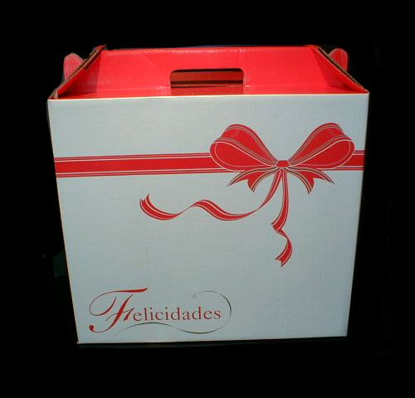

**DESARROLLO DE LA PROPUESTA**

**OBJETIVOS**

**INTRODUCCIÓN**

LA PROPUESTA

CALIDAD-PACKAGING -LOGOTIPO-MARCA**-**ESLOGAN-PRECIO-COLOR- ETIQUETA

**HERRAMIENTAS**

**PRESENTACIÓN**

Está comprobado que **una imagen vale más que mil palabras y eso los publicistas los saben** bien. Por eso cada vez más utilizan campañas publicitarias breves, concisas y sobretodo muy creativas.

La importancia de la publicidad, al final y al cabo, es **dar a conocer al consumidor un producto y para eso ha de llamar su atención.** Uno de los métodos que más se utilizan en la publicidad es la de crear imágenes impactantes y muchas veces dejando una incógnita de lo que exactamente están vendiendo para crear un mayor interés al consumidor, lo que hace que la gente se pregunte ¿que es lo que me están intentado vender?.

Las imágenes que queremos mostrar hoy están basadas en i**mágenes originales, creativas y muy impactantes, que transmitan la sensación de confort, satisfagan las necesidades, creando una fidelidad del consumido al producto.**

**Las herramientas que se presentan a continuación constituyen importantes estrategias que permiten al comprador y al vendedor identificarse con determinado producto mediante la percepción de su imagen.**

1. **INTRODUCCIÓN**

La publicidad sirve como vehículo, a un estilo de vida, a cierto arte de vivir promoviendo determinados valores sociales y socio económicos; en general estos valores van ligados a lo que se ha convenido llamar "Sociedad de Consumo", y esto es sencillamente por la razón de que la publicidad es una forma de comercio al igual que los grandes almacenes, supermercados y otros sitios.

La compra y venta de productos está dirigida a grandes y pequeños consumidores , por lo cual existen una inmensa variedad de técnicas publicitarias, desde un simple anuncio en una pared hasta una campaña simultanea que emplea periódicos, revistas, televisión, radio, internet y otros medios de comunicación de masas.

La adquisición de productos navideños influye de manera significativa en la economía personal, de centros comerciales o lugares públicos visitados para obtener regalos, adornos, bebidas, ropa, confites, chocolates, carnes, productos propios de esta época.

Cuando nace un nuevo producto navideño el diseñador debe de pensar que solo el equipo de trabajo que realizó este producto conoce todos los detalles y los posibles impactos dentro de una sociedad consumidora.

Los meses de noviembre y diciembre tienen para las empresas una serie de "particularidades" que no se dan en ninguna otra época del año , es tiempo para obsequiar , para regalar a personas de todas las edades y condiciones, lo cual constituye un factor significativo para aumenta el nivel de gasto de las familias que apreciarán cualquier tipo de oferta por parte de las empresas; es el momento de las reuniones con amigos y familiares, por lo que todo aquello que se relacione con aspectos decorativos del hogar, la gastronomía, la reparación y organización de fiestas, cobran especial importancia. Todas estas peculiaridades hacen que se multipliquen las oportunidades de negocio en diferentes sectores de actividad, como perfumería, menaje, alimentación, juguetería, restauración, ocio, turismo o electrónica de gran consumo.

En primer lugar, durante estas fechas el consumidor se ve asaltado por miles de mensajes que le hacen volverse más selectivo de lo habitual. Si sus productos no consiguen ser lo suficientemente notorios, es probable que pasen desapercibidos.

Las empresas deben preparar sus productos teniendo en cuenta las necesidades específicas de los compradores durante estas fechas, esto es, ETIQUETA-ENVASE-CALIDAD-COLOR-DURABILIDAD-MENSAJE-UTILIDAD-PRECIO- entre otros elementos.

Además es indispensable que el vendedor tenga presente otros elementos como ambiente cálido y propio de estas fiestas navideñas en su local, cordialidad para vender, le ofrecerá envolver gratuitamente sus regalos, que a su vez, estarán puestos en una bolsa con diseños navideños**; la Música** factor imprescindible durante esta época. Las notas de composiciones como "Noche de Paz" o "Blanca Navidad" deben inundar las calles y pasillos de los centros comerciales que terminan por sensibilizar a los clientes; **las emociones** resulta importante tener en cuenta la comunicación emocional, que conecte los productos con los sentimientos con los que se relaciona la Navidad, tales como el amor, familia, solidaridad y recuerdos cálidos; brinde regalos a sus clientes preferenciales. Por ejemplo, puede enviarles una botella de vino con tarjeta de saludo por Navidad donde se agradece su preferencia y fidelidad. Las **Ofertas**es una estrategia que debe estar presente durante todo el año, pero se torna aún más relevante en época navideña. Por esta razón es imprescindible presentar herramientas importantes dentro de la imagen de un producto navideño con el fin de que tanto el comprador como el vendedor estén orgullosos de la actividad realizada.

1. **OBJETIVO GENERAL**

* Elaborar un documento con herramientas importantes, para mejorar la imagen de un producto navideño mediante proyectos creativos frente al público consumidor del Mercado Amazonas.
  1. **OBJETIVOS ESPECÍFICOS.**
* Desarrollar herramientas creativas para impulsar la compra y venda de un producto navideño basándose en su imagen.
* Proponer alternativas diferentes de publicidad sobre la imagen de un producto navideño.

1. **DESARROLLO DE LA PROPUESTA**

HERRAMIENTA 1: Calidad del producto

HERRAMIENTA 2: El Empaque de un producto

HERRAMIENTA 3:Logotipo

HERRAMIENTA 4: Marca

HERRAMIENTA 5:Eslogan

HERRAMIENTA 6: Precio

HERRAMIENTA 7: La etiqueta

HERRAMIENTA 8: El color

* 1. **ESTRUCTURA DE CADA HERRAMIENTA**
* Conceptualización
* Objetivos
* Ejemplificación
* Materiales.
* Sugerencias

## LA CALIDAD DE UN PRODUCTO

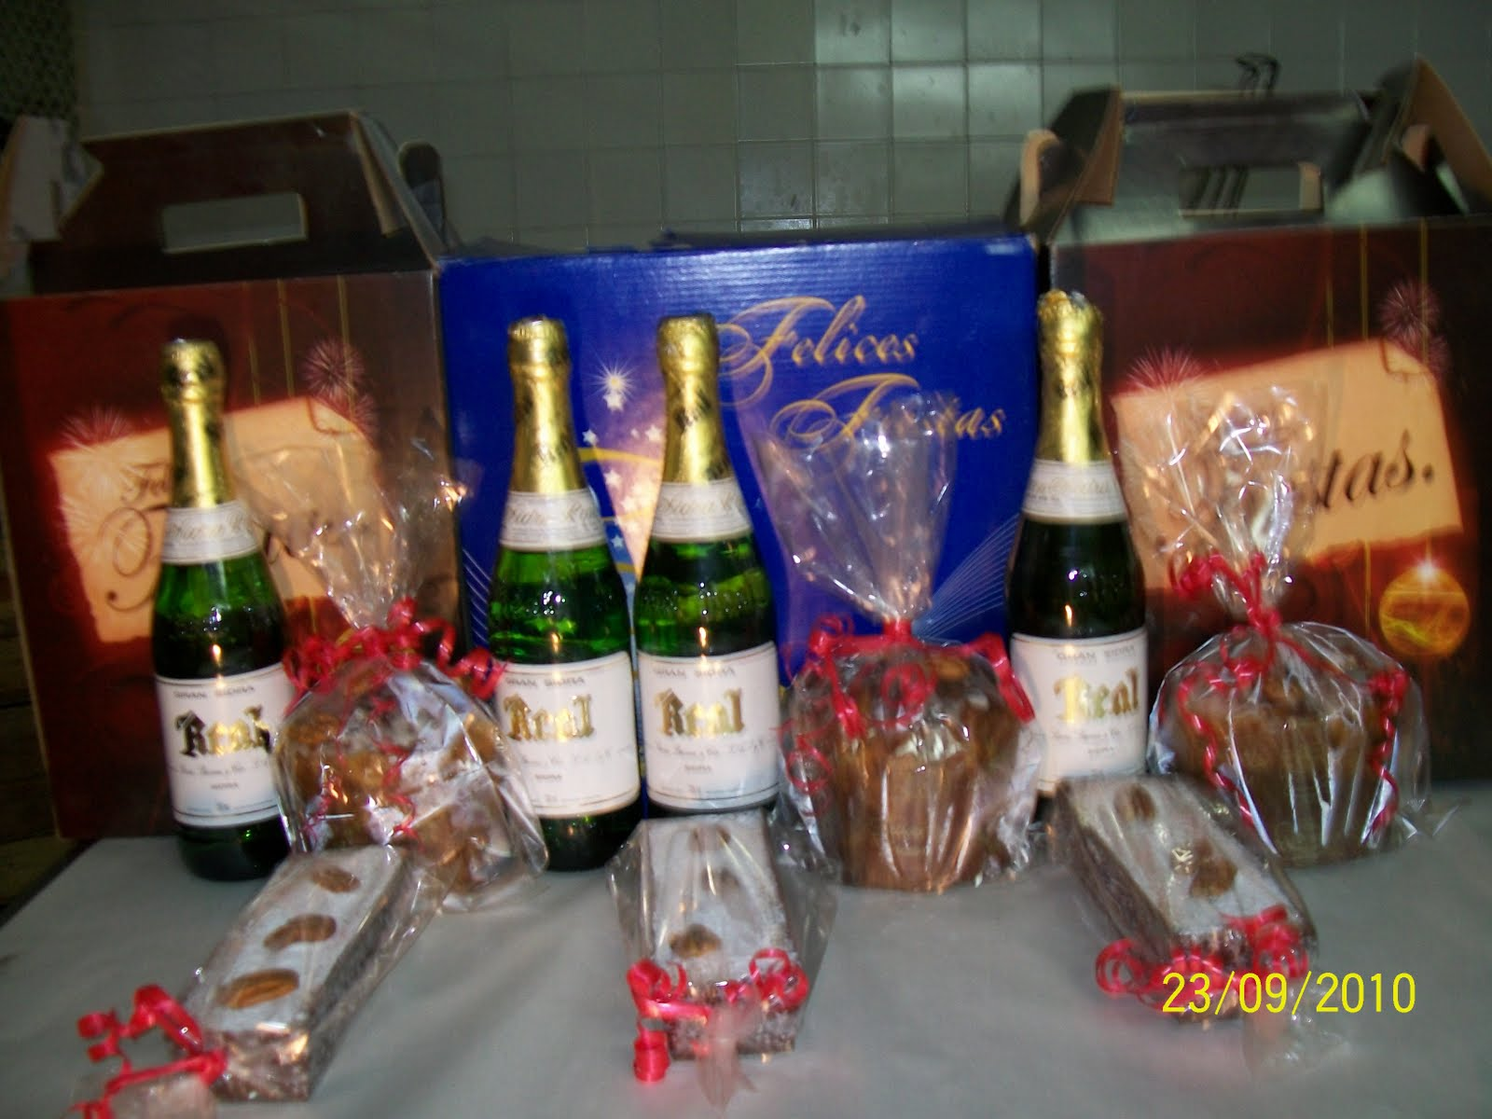

**CONCEPTUALIZACIÓN**

La calidad es herramienta básica que permite al comparador adquirir cualquier producto.

La palabra calidad tiene múltiples significados. Es un conjunto de propiedades inherentes a un objeto que le confieren capacidad para satisfacer necesidades implícitas o explícitas. La calidad de un producto o servicio es la percepción que el [cliente](http://es.wikipedia.org/wiki/Cliente_%28econom%C3%ADa%29) tiene del mismo, es una fijación mental del consumidor que asume conformidad con dicho producto o servicio y la capacidad del mismo para satisfacer sus necesidades. Por tanto, debe definirse en el contexto que se esté considerando, por ejemplo, la calidad del [servicio postal](http://es.wikipedia.org/wiki/Servicio_postal), del servicio dental, y de productos navideños.

La calidad puede definirse como la conformidad relativa con las especificaciones, o el grado en que un producto cumple las condiciones de [diseño](http://es.wikipedia.org/wiki/Dise%C3%B1o), la satisfacción del producto para cumplir expectativas en busca de algún cliente, siendo así controlado por reglas, las cuales deben salir al mercado para ser inspeccionado y tenga los requerimientos estipulados por las organizaciones que hacen certificar algún producto.

La calidad significa aportar valor al cliente, esto es, ofrecer unas condiciones de uso del producto o servicio superiores a las que el cliente espera recibir y a un precio accesible. También, la calidad se refiere a minimizar las pérdidas que un producto pueda causar a la sociedad humana mostrando cierto interés por parte de la empresa a mantener la satisfacción del cliente.

Una visión actual del concepto de calidad indica que calidad es entregar al cliente no lo que quiere, sino lo que nunca se había imaginado que quería y que una vez que lo obtenga, se dé cuenta que era lo que siempre había querido.

**CARACTERISTICAS DE LA CALIDAD**

* **EL diseño:** es el grado en el que un producto o servicio se ve reflejado.
* **La conformidad:** Es el grado de fidelidad con el que es reproducido un producto o servicio.
* **El uso:** el producto ha de ser fácil de usar, seguro y fiable.
* **El cliente,** las nuevas teorías sitúan al cliente como parte activa de la calificación de la calidad de un producto, intentando crear un estándar en base al punto subjetivo de un cliente. La calidad de un producto no se va a determinar solamente por parámetros puramente objetivos sino incluyendo las opiniones de un cliente que usa determinado producto o servicio.

**OBJETIVO**

* Mejorar la calidad del producto navideño a través de diseños innovadores y creativos.

**EJEMPLIFICACIÓN**

**ARTESANÍAS: Árboles de navidad**

Bellos, simples, cálidos, el don de la creatividad, de algo tan simple, transformarlo en una delicia para los ojos.

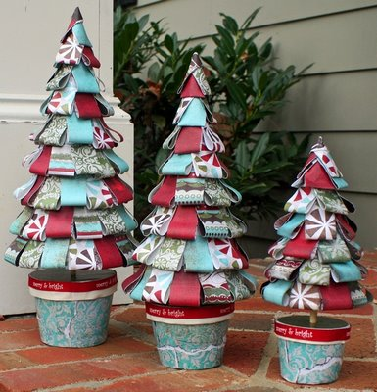

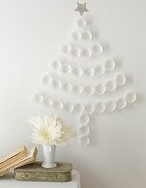



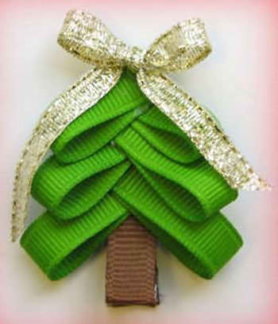



**ARTESANÍAS DE MUÑECOS NAVIDEÑOS.**

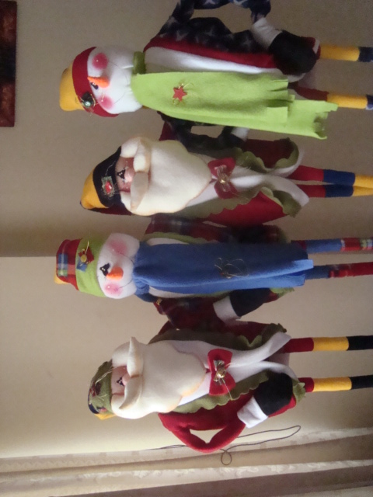

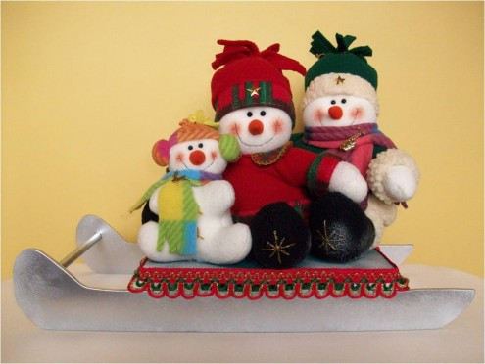

**Lindos muñecos de navidad miden 1.53 altura  están hechos en tela polar, estructura de madera, no necesitan apoyo  para  tenerlos de pie, los  brazos  se pueden mover.**

**MATERIALES.**

Tela, cintas, madera, lanas, plásticos, metal, algodón papel, pinturas, cartulinas, hilos, tarros, flores, entre otros.

**SUGERENCIAS.**

* Conocer las necesidades del cliente.
* La calidad de un producto o servicio navideño debe cubrir esas necesidades.
* Cantidad justa y deseada de producto que hay que fabricar y que se ofrece al público consumidor.
* Rapidez de distribución de productos o de atención al cliente.
* Precio exacto (según la oferta y la demanda del producto).
* Mejorar los aspectos de seguridad.
* Proteger los intereses de los consumidores y generales de la sociedad.
* Abaratar costos generales.

PACKAGING DE UN PRODUCTO

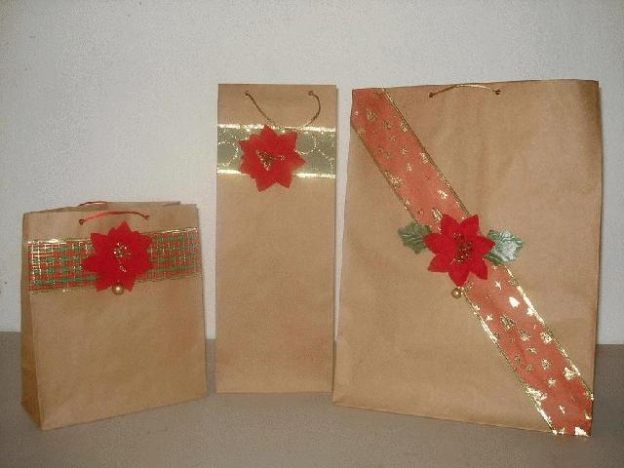

**CONCEPTUALIZACIÓN**

Un packaging es un producto que puede estar fabricado en una gran cantidad de materiales y que sirve para contener, proteger, manipular, distribuir y presentar mercancías en cualquier fase de su proceso productivo, de distribución o venta.

El packaging constituye la envoltura o protección que acompaña al producto, pero al mismo tiempo forma parte de sus atributos o características.

Más del 70% de las decisiones de compra se toman por los empaques, los cuales desempeñan un papel importantísimo en la publicidad y en la venta.

  **CARACTERÍSTICAS DEL PACKGING**

* **Protección** del producto durante el transporte o el almacenamiento hasta su venta.
* **Comodidad,** facilita la adquisición del producto, su transporte y conservación en el hogar del consumidor.
* **Promoción**, el diseño del envase permite diferenciar de otros competidores.
* **Comunicación,** resume o reseña las características del producto.
* **Asociación** a un nuevo producto en el caso que el envase experimente cambios sustanciales.

**OBJETIVO**

* Promover la calidad del packaging de un producto navideño a través de técnicas creativas.

**EJEMPLIFICACIÓN**



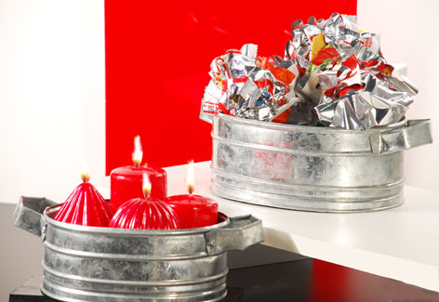

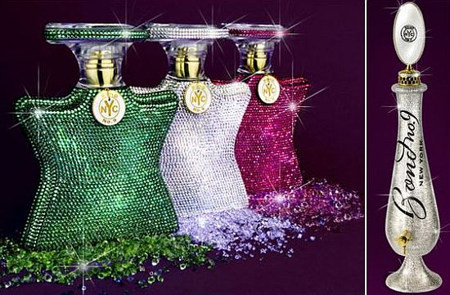

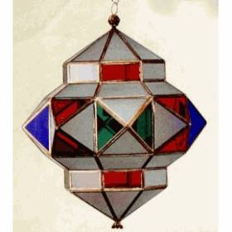 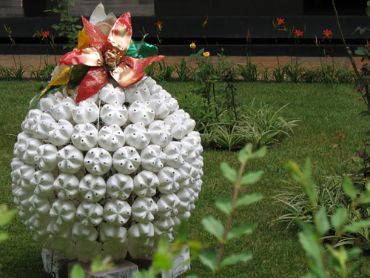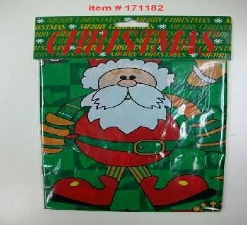

**MATERIALES**

Papel de reciclaje, metal, mullos, lata, papel celofán, botellas, cintas, flores, hojas de plantas, vidrio, cintas de colores, entre otras.

**SUGERENCIAS.**

**UTILIZAR**

* Envases idénticos para productos de una misma línea.
* Envases de uso posterior, que permiten una vez agotado el producto su utilización para otros usos.
* Envases múltiples, los que ofrecen varias unidades de producto a un precio inferior al que tendrían en caso de ser adquiridos individualmente.

LOGOTIPO

|  |  |  |  |
| --- | --- | --- | --- |
|  |  |  |  |
|  |  |  |  |
|  |  |  |  |
|  |  |  |  |
|  |  |  |  |

**CONCEPTUALIZACIÓN**

Un **logotipo** es un elemento gráfico, que identifica a una persona, empresa, institución o producto. Los logotipos suelen incluir símbolos claramente asociados a quienes representan.

El logo, es el activo más importante de tu servicio y producto y como sello distintivo. Está directamente relacionado con los conceptos de marca y de promesa; se utiliza para lograr la adecuada comunicación del mensaje y la interpretación por parte del espectador.

Un logotipo es la carta de presentación de una compañía ante los ojos del público, y debe transmitir el mensaje correcto. El [logotipo](http://www.corporate-identity-logo.com/Logotipo-slogan-brandslogan.aspx) es un elemento que concentra un enorme poder de significación. Muchas y muy variadas podrá ser las interpretaciones que se hagan de un dibujo, pero en el caso del logotipo un buen diseño deberá evitar su polisemia (su variedad de significados) y concentrar todo su poder significante en una sola dirección. El logotipo tiene la propiedad de transmitir muchísima información en un instante y de sumergirse rápidamente en la percepción del público alojándose en su subconsciente. Es por eso que el logotipo es el elemento indispensable y de mayor importancia en la conformación de la [imagen de un producto](http://espana.logtechnology.com/dise%F1o-identidad-corporativa.html).

**CARACTERISTICAS DE LOS LOGOTIPOS**

* Identifican a un producto, un servicio o una organización.
* Lo diferencian de otros.
* Comunican información acerca del origen, el valor, la calidad.
* Añaden valor agregado; al menos en la mayor parte de los casos.
* Representan, potencialmente, haberes valiosos.
* Constituyen propiedades legales importantes.

|  |  |  |  |  |
| --- | --- | --- | --- | --- |
| **Signos de Identidad** | **Naturaleza** | **Cualidad** | **Función** | **Nivel de Percepción** |
| Logotipo | Lingüístico  Gráfico | Denotativo  Connotado | Designación  Referente | Semántico  Estético |
| Símbolo | Gráfico  Signico | Connotado  Connotativo | Referente  Impacto | Estético  Sensación |
| Cromatismo | Signico  Físico | Connotativo  Abstracto | Impacto  Seducción | Sensación  Señalitico |

**OBJETIVO**

* Captar la atención del cliente identificando el logotipo de un producto navideño.

**EJEMPLIFICACIÓN**

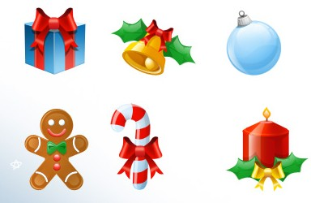

**RECURSOS.**

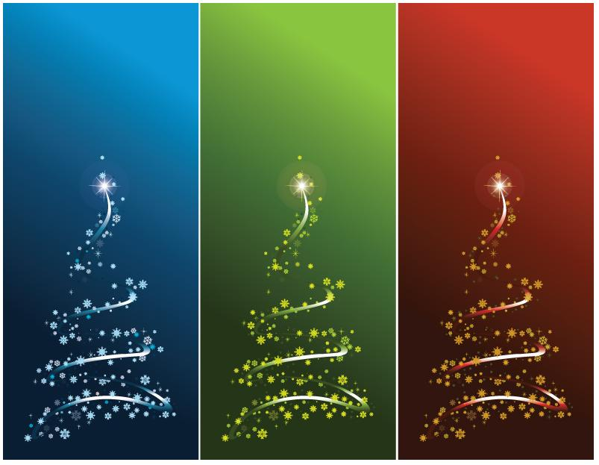

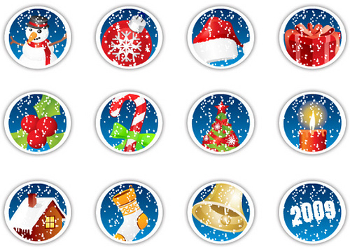

**MATERIALES**

Papel de reciclaje, metal, mullos, lata, papel celofán, botellas, cintas, flores, hojas de plantas, vidrio, cintas de colores, entre otras.

**SUGERENCIAS**

* Su [lenguaje](http://www.monografias.com/trabajos35/concepto-de-lenguaje/concepto-de-lenguaje.shtml) debe ser de fácil comprensión de los receptores (compradores y vendedores).
* El símbolo o grafico debe convencer al público consumidor impresionándolo con tan solo mirar su logotipo.
* El logotipo debe tener una asociación sobre el objeto y el impacto, que permitan romper barreras emocionales del comprador.
* Los niveles de percepción son primero, lo estético luego la forma del símbolo.
* Los colores es una cualidad connotativa que permite al receptor a reinterpretar la ideología del objeto, y esa reinterpretación esta medida por los conocimientos que le evoque al objeto.
* EL impacto permite romper barreras emocionales que tiene el receptor sobre el objeto e impregnar en la mente del sujeto.

**MARCA DE UN PRODUCTO**

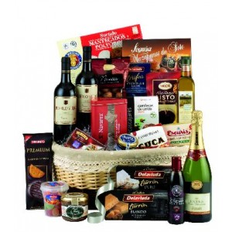

**CONCEPTUALIZACIÓN**

La marca en pocas palabras identifica y diferencia al producto en el mercado, esto se debe al gran índice de competencia existente en él. La marca en sí es el sistema que identifica al producto ya sea este por medio de un nombre o por medio de un símbolo o emblema que acompaña al nombre del producto.

La marca en el consumidor juega un papel muy importante ya que es crear en él una expectativa de acuerdo al enfoque publicitario que le han hecho y que realmente sea lo que ellos han esperado.

Hay que tener en cuenta que la marca la hace es el Marketing por que dependiendo de las investigaciones a niveles de mercados que hayan hecho y sobre todo satisfaciendo las necesidades del consumidor, esta marca va a ser líder, claro siempre y cuando llene las expectativas elegidas por el consumidor, y de ellos depende que sea una buena regular o no exista en el mercado.   
La marca se relaciona mucho con la personalidad mediante una serie de cualidades, esto con el fin de crear una cierta actitud en el consumidor, debe existir una motivación fonética es decir el nombre debe ir de acuerdo con el producto debe saberse combinar las letras más sonoras de acuerdo con el significado es decir; si es pesado, grande utilizar letras que den firmeza al nombre como la K, T, todos los atributos que se le dan a un producto debe ir compensado con el nombre, cuando son nombres un poco difíciles de pronunciar entonces ahí es donde el Marketing crea símbolos que permiten identificar a la marca y atraer la atención del consumidor.

La marca “no nace” sino que “se hace” con el tiempo debido a labor desempeñada por una serie de elementos conjuntados para dar importancia a la imagen de un producto.

**CARACTERÍSTICAS DE UNA MARCA**

* **Explicita:** Analogía, semejanza perceptiva entre marca y que lo representa.
* **Alegoría:** Se combinan en la imagen-marca y elementos reconocidos en la realidad, pero recombinada de forma insólita.
* **Lógica:** Elemento representado mediante una marca.
* **Valores:** es el [empleo](http://www.monografias.com/trabajos36/teoria-empleo/teoria-empleo.shtml) de elementos emblemático, el cual transfiere a la marca significados ya institucionalizados. Ej.: Banderas, escudos.
* **Símbolo:** Figura altamente representativa Ej.: [Corazón](http://www.monografias.com/trabajos5/ancar/ancar.shtml), [Amor](http://www.monografias.com/trabajos16/filosofia-del-amor/filosofia-del-amor.shtml), Pareja. Papa Noel- árbol de navidad
* **Originalidad:** se logra con hacer una [investigación](http://www.monografias.com/trabajos11/norma/norma.shtml) icónica y de la memoria visual .. Al receptor le permite cierto registro mental.
* **Gama Cromática:** a la marca le infiere [poder](http://www.monografias.com/trabajos35/el-poder/el-poder.shtml), para generar el signo.
* **Valor Simbólico:** las denotaciones y connotaciones están dado por el sistema de signos que refleja.
* **Las denotaciones:** [marcas](http://www.monografias.com/trabajos16/marca/marca.shtml) que se pretenden explicitas, figurativas y analógicas.
* **Potencial mnemotécnico:** Notoriedad: es el resultado acumulado de dicha difusión. Es el aspecto cuantitativo de la marca. Al tener mayor repetición tiene mayor registración.
* **Simpleza.-** Limpio, fácil de escribir. Algo complicado o profundo es más apropiado para una ejecución de [la comunicación](http://www.monografias.com/trabajos/lacomunica/lacomunica.shtml) más que la identidad de la marca.
* **Práctico*.-*** Va de la mano con la simplicidad. La vista/logo debe ser apropiado para ser utilizado en todo tipo de [medios](http://www.monografias.com/trabajos14/medios-comunicacion/medios-comunicacion.shtml), TV, impresos, uniformes, entre otros.
* **Consistente.-** Un buen proceso de creación de marcas debe ser reflejado en cada una de las piezas de comunicación hechas por la compañía, así como cada uno de los elementos en el [diseño](http://www.monografias.com/trabajos13/diseprod/diseprod.shtml).
* **Único*.-*** No tiene caso tener una imagen excelente o un nombre sobresaliente, que vaya de acuerdo a los valores que se desean expresar, si se ve muy similar al de alguien más, especialmente si la otra marca tiene más [presupuesto](http://www.monografias.com/trabajos13/clapre/clapre.shtml) de publicidad.
* **Memorable.-** Si se aplican los puntos anteriores, probablemente la marca sea memorable. La coloración es un elemento importante, por lo general es más fácil dentro de los elementos en una marca, el recordar los colores. Otro tipo de símbolos o códigos pueden ayudar a activar la recordación de marcas.
* **Reflejo*.-*** Refleja las metas, valores y [objetivos](http://www.monografias.com/trabajos16/objetivos-educacion/objetivos-educacion.shtml) de la empresa/marca. Si la compañía representa calidad, entonces los colores, estilo y fotografía deben reflejar esto. Si la compañía representa Caridad, pues el logo no es tan complicado, ya que muchos logos que representan esto tienen algún elemento del ser humano
* **Encaja.*-*** Encaja con el mercado meta. No muy moderno para consumidores conservadores, no muy conservador para mercados modernos.
* **Flexible.*-*** No sólo encaja con los lineamientos centrales de la marca, sino también con nuevos productos o extensiones de línea.
* **Sustentable*.-*** Idealmente contemporáneo, pero algo clásico. Una gran cantidad de marcas actualiza sus logotipos cada 20 años, por tanto es importante tener un concepto que no se vuelva obsoleto pronto.

**OBJETIVO**

* Identificar la marca de un producto navideño por medio de su imagen.

**EJEMPLIFICACIÓN**



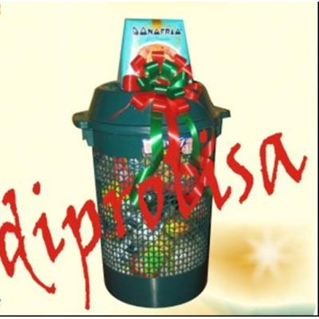

**SUGERENCIAS.**

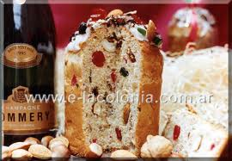

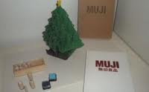

**SUGERENCIA**

**MATERIALES**

Papel de reciclaje, metal, mullos, lata, papel celofán, botellas, cintas, flores, hojas de plantas, vidrio, cintas de colores, entre otras.

**SUGERENCIA**

* Un [desarrollo](http://www.monografias.com/trabajos12/desorgan/desorgan.shtml) exitoso de marca se logra con una combinación del talento de especialistas y la visión a largo plazo. Se basa en una [estrategia](http://www.monografias.com/trabajos11/henrym/henrym.shtml) de marca que entiende y refleja los valores funcionales, expresivos y centrales de una empresa y su visión. Crear una marca debe consistir, antes que nada, en definir una plataforma, que es la base invisible para su identidad de largo plazo y es su fuente esencial de energía.

*·*

ESLOGAN

**El recuerdo, como una vela, brilla más en Navidad.**

**CONCEPTUALIZACIÓN**

Un **lema publicitario** o **eslogan** es una frase memorable usada en un contexto [comercial](http://es.wikipedia.org/wiki/Comercial) o [político](http://es.wikipedia.org/wiki/Pol%C3%ADtica) (en el caso de la [propaganda](http://es.wikipedia.org/wiki/Propaganda)) como expresión repetitiva de una idea o de un propósito [publicitario](http://es.wikipedia.org/wiki/Publicidad) para resumirlo y representarlo en un dicho.

El slogan resume el tema de la publicidad de una compañía para comunicar un mensaje en unas cuantas palabras fáciles de recordar.

Este es usado todavía con más frecuencia en radio y televisión que en publicidad impresa, el slogan puede combinarse con una melodía pegajosa para crear un sensibilizar al comprador.

Se crea para establecer una imagen de prestigio de una compañía. Muchas firmas que dependen de esta imagen para realizar productos y servicios, insisten en que el slogan aparezca en toda su publicidad y en sus membretes.

Determinar lo que constituye un eslogan es una tarea compleja cuando se trata de analizar los textos publicitarios, pues son elementos muy diferentes los que intervienen en la caracterización de las palabras o expresiones por las que, probablemente, se recordará el anuncio.

**CARACTERÍSTICAS DE UN ESLOGAN.**

**Concisión.-** El hecho de que un eslogan sea breve no implica necesariamente que se formule con palabras precisas. Para lograr mayor eficacia en este tipo de expresiones se deben evitar todos los términos que resulten irrelevantes, motivo por el cual predominan las palabras "llenas" (verbos, sustantivos, adjetivos calificativos y algunos pronombres y adverbios) que aportan mayor contenido semántico que las palabras "vacías" o accesorias (artículos, determinativos, preposiciones, conjunciones y algunos pronombres y adverbios) que sirven para reforzar las palabras "plenas". En eslóganes como "Conservamos lo auténtico

**Atracción**: El autor del Ad Herennium afirmaba que se puede reforzar la memoria si se provocan afectos emocionales mediante la creación de imágenes sorprendentes, desacostumbradas, de una belleza excepcional, de una fealdad única y si les atribuye algún efecto cómico

**La persuasión**.-Por medio de él se lleva a cabo la moción de afectos para provocar la atención y hacer actuar al destinatario para convencer y conmover.

**Conmover.-** al receptor supone presentar aspectos de carácter afectivo tomados igualmente de "tópicos" o lugares comunes.

**OBJETIVO**

* Resaltar los aspectos positivos de los productos navideños identificando su eslogan como un mensaje de paz y armonía.

**EJEMPLIFICACIÓN**

¡Qué Maravillosa es la Navidad!

Esta Navidad con mi familia, echaré de menos tu sonrisa, tu alegría y tu compañerismo. Feliz Navidad

**MATERIALES**

Cartón, cartulina**,** fómix, cintas, papeles, reciclaje, cartulinas con texturas, lonas, madera, balsa, entre otras.

**SUGERENCIAS.**

* Debe responder a las necesidades colectivas de la sociedad, pero a medida que se desarrolla la sociedad de consumo, las necesidades a las que se apela se alejan de las que el producto puede satisfacer.
* El Eslogan debe englobar su torno del cliente.
* Es un elemento imprescindible en un anuncio, porque ayuda a divulgar el producto y contribuye a influir en el ánimo del receptor.
* Debe tener carácter persuasivo-emotivo, no sólo "repetible" si no fácil de entender, si es breve, conciso y sorprendente.
* El poder de convicción, ofrece argumentos para atraer y actuar en el destinatario.
* Como se ha podido comprobar, estas fórmulas tan aparentemente sencillas, a veces, como: "El perfume más deseado", "Inalcanzable", o "Un presente lleno de futuro", responden a técnicas y normas muy elaboradas que el "arte publicitario" nos da alternativas para elegir el producto adecuado.

PRECIO

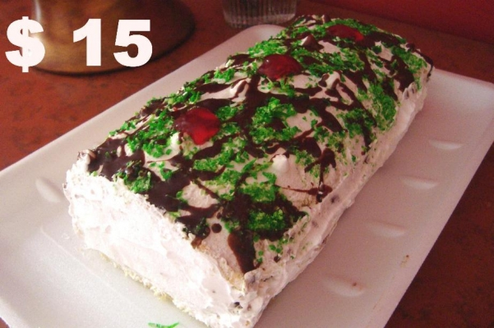

**CONCEPTUALIZACIÓN**

El precio es la estrategias utilizada para motivar a los consumidores y volverlos leales a un producto pero hay que tener cuidado ya que el abuso de ellas puede perjudicar la [imagen](http://www.monografias.com/trabajos7/imco/imco.shtml) del producto.

**Reducción de precios:** este tipo de estrategia promocional ofrece a los consumidores un descuento de cierta cantidad de dinero sobre el precio regular de un producto; el monto de la reducción se anuncia en la etiqueta o en el paquete.

Estas promociones atraen a los consumidores a través del precio y de esta manera el fabricante esta dando implícitamente una razón para que el consumidor compre el producto en le momento en que este viendo la promoción.

**Ofertas:** las ofertas van ligadas a las reducciones de precios y son sinónimo de compras de dos o más productos al mismo tiempo con un precio especial.

Este tipo de ofertas requieren de un empaque especial en el que este unidos los productos o de una bolsa con la información necesaria acerca del producto y de la oferta.

**Muestras**.-Las muestras son una estrategia de promoción de ventas en la que el producto en sí es el principal incentivo. Es una manera de lograr que un el cliente pruebe el producto ya sea gratis o mediante el pago de una suma mínima con el objeto de que use y conozca el producto y de esa forma, el cliente lo comprará por voluntad propia; básicamente el [éxito](http://www.monografias.com/trabajos15/llave-exito/llave-exito.shtml) del producto depende de su [naturaleza](http://www.monografias.com/trabajos36/naturaleza/naturaleza.shtml). Si un artículo cuenta con ventajas que son inmediatamente perceptibles, la utilización de muestras como estrategia promocional será la adecuada.

**Concursos y sorteos**.- Los concursos y sorteos son estrategias promocionales en las que el incentivo principal para el consumidor es la oportunidad de ganar algo con un esfuerzo e [inversión](http://www.monografias.com/trabajos12/cntbtres/cntbtres.shtml) mínimos.

Los sorteos ofrecen a los consumidores emoción y diversión, además de que con un esfuerzo mínimo pueden obtener premios varios; los concursos requieren de cierto esfuerzo por parte del consumidor, pero éste participa de algo que le agrada, en ocasiones pone a prueba su talento. Al elegir los concursos y los sorteos como estrategia promocional, se le da un toque emocionante a la campaña promocional. Además, su costo es relativamente bajo y que los premios son repartidos entre un gran número de participantes de los cuales solamente unos cuantos serán ganadores; mientras tanto, la marca estará logrando un mayor reconocimiento entre el público consumidor.

Se denomina **precio** al [valor](http://es.wikipedia.org/wiki/Valor) [monetario](http://es.wikipedia.org/wiki/Dinero) asignado a un [bien](http://es.wikipedia.org/wiki/Bien_econ%C3%B3mico) o [servicio](http://es.wikipedia.org/wiki/Servicio). Conceptualmente, se define como la expresión del valor que se le asigna a un producto o servicio en términos monetarios y de otros parámetros como esfuerzo, atención o tiempo, etc.

El precio no es sólo dinero e incluso no es el valor propiamente dicho de un producto tangible o servicio (intangible), sino un conjunto de percepciones y voluntades a cambios de ciertos beneficios reales o percibidos como tales. Muchas veces los beneficios pueden cambiar o dejar de serlo, esto lo vemos en la moda o productos que transmiten status en una sociedad. El trueque es el método por excelencia utilizado para adquirir un producto, pero se entiende el trueque incluso como el intercambio de un producto por dinero.

**OBJETIVO**

* Seleccionar productos navideños identificando su precio y calidad, por medio de sus características.

**EJEMPLIFICACIÓN**

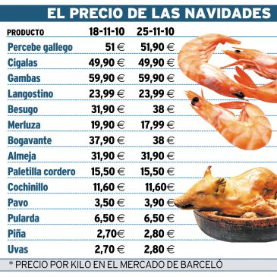

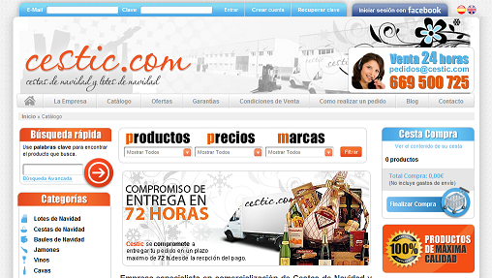

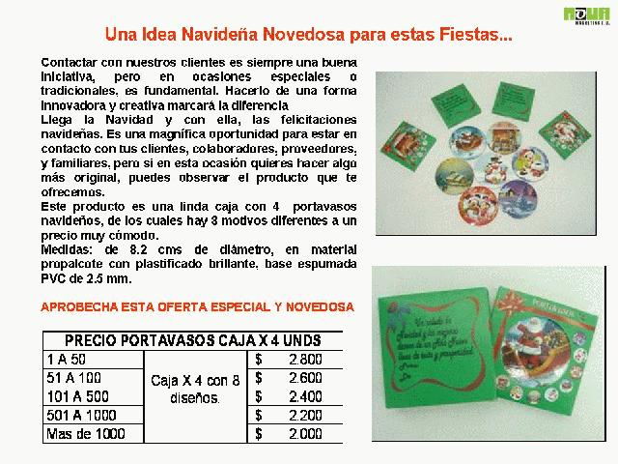

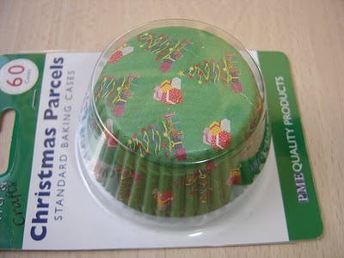

**MATERIALES**

Cartón, cartulina**,** fómix, cintas, papeles, reciclaje, cartulinas con texturas, lonas, madera, balsa, entre otras.

**SUGERENCIAS.**

* El precio debe estar de acuerdo a la calidad e imagen del producto.
* Publicar el precio del producto utilizando la imagen del producto.
* No bajar el precio porque el cliente puede entender que bajó la calidad.

**LA ETIQUETA**

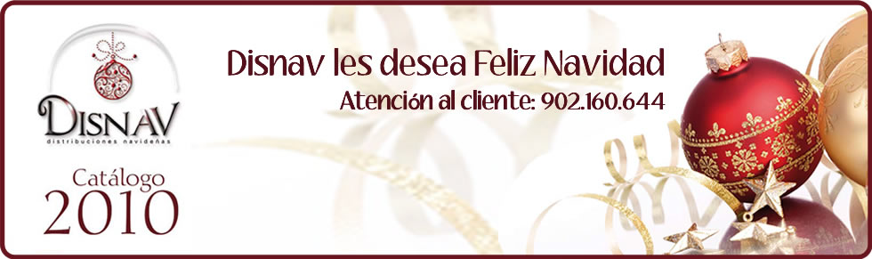

**CONCEPTUALIZACIÓN**

La etiqueta es una parte importante del producto que puede estar visible en el empaque y/o adherida al producto mismo y cuya finalidad es la de brindarle al cliente útil información que le permita en primer lugar, identificar el producto mediante su nombre, marca y diseño; y en segundo lugar, conocer sus características (ingredientes, componentes, peso, tamaño...), indicaciones para su uso o conservación, precauciones, nombre del fabricante, procedencia, fecha de fabricación y de vencimiento, entre otros datos de interés que dependen de las leyes o normativas vigentes para cada industria o sector.

Una etiqueta es un elemento que se adhiere a otro elemento para identificarlo o describirlo; por extensión, una etiqueta también puede ser una o más palabras que se asocian a algo con el mismo fin. Las palabras empleadas para etiquetarlo pueden referirse a cualquier característica o atributo que se considere apropiado para un producto navideño.

En la actualidad, la "***etiqueta***" es una parte fundamental del producto, porque sirve para identificarlo, describirlo, diferenciarlo, dar un servicio al cliente y por supuesto, también para cumplir con las leyes, normativas o regulaciones establecidas para cada industria o sector.

En ese sentido, en el presente artículo se explicará para fines de marketing, qué es una ***etiqueta***, sus tipos, funciones y características, tomando en cuenta la perspectiva de diversos expertos en temas de marketing.

## *CARACTERÍSTICAS GENERALES DE LA* ETIQUETA*:*

* Debe ser adaptable al envase en tamaño, color y forma.
* El material debe ser resistente para que perdure desde la salida del producto del almacén hasta llegar a las manos del consumidor final.
* Debe estar perfectamente adherida al producto o al empaque para evitar que se desprenda y genere confusión al pegarse accidentalmente en otro artículo.
* Debe contener la información en el formato exigido por las leyes, normativas o regulaciones del sector, si éstas hubiesen; caso contrario, deben incluir información que el cliente necesita para tomar decisiones adecuadas.
* Su diseño debe diferenciarlo de otros productos al mismo tiempo que capta la atención del público.
* De ninguna manera, debe contener información ambigua, incompleta, engañosa o falsa que induzca al consumidor al error.
* Debe incluir datos de contacto, como: teléfonos, fax, dirección, sitio web, número de línea gratuita de atención al cliente, etcétera; de tal manera, que el cliente sepa cómo comunicarse con el fabricante o distribuidor para expresar sus quejas, dudas o sugerencias.

**OBJETIVO**

* Identificar la etiqueta del producto navideño y su relación con las distintas herramientas de su imagen.

**EJEMPLIFICACIÓN**

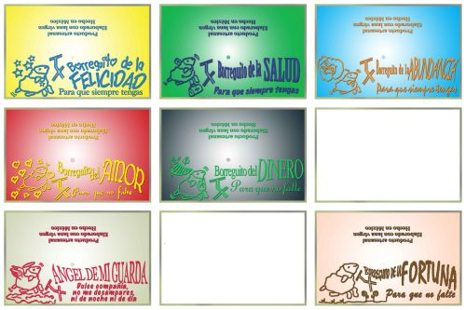

**RECURSOS.**

**SUGERENCIAS.**

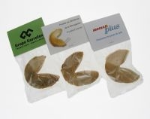

**MATERIALES**

Cartón, cartulina**,** fómix, cintas, papeles, reciclaje, cartulinas con texturas, lonas, madera, balsa, entre otras.

**SUGERENCIAS**

* Debe poseer la Información obligatoria que presenta el fabricante que puede estar impresa, resaltada, adherida o atada al producto.
* Debe tener datos, detalles, sugerencias, advertencias, instrucciones.
* El objetivo de la etiqueta de un producto debe ser: Dar instrucciones de uso, precio, número de registro y de patente, contenido, fecha de expedición y caducidad.
* La etiqueta debe proyectar la imagen del producto.
* Debe captar las necesidades del público al cual se dirige.
* La tipografía debe ser clara e identificar todos los elementos de la imagen del producto.
* Deben pasar pruebas de legitimidad.

EL COLOR

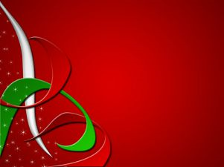

**CONCEPTUALIZACIÓN**

El color no debe ser considerado como un simple factor de distinción, atracción o carácter de un anuncio, ya que su acción empieza en el producto en sí y en las cualidades de su presentación y aspecto. La función de la publicidad está orientada a estimular las ventas; y el color de superficie, tanto de un producto envasado como de una máquina o aparato, es el promotor más importante de las reacciones emotivas, de la atención y del interés; y el incentivo más valioso en vitrinas y módulos expositores de producto.

El color en la presentación o envasado: En la antigüedad, el envase de un producto o cosa sólo era utilizado en algunos artículos o para preservar aquellos del contacto con el exterior; la finalidad que tenía el envasado era conservar las cualidades del contenido y también para facilitar la distribución y poder diferenciar las distintas medidas en que iría un producto ya envasado. En otras palabras el envase sugería un fin práctico y nada más. Pero la competencia entre las distintas empresas y un concepto diferente de las ventas han transformado y desarrollado de manera extraordinaria la presentación o aspecto de los envases y ahora son éstos utilizados para identificar el artículo o marca, para dar carácter y cualidad a éstos y como un medio publicitario poderoso en la exhibición.

La buena presentación es la manera menos costosa de promover un producto en el ámbito de la publicidad, ya que exhibe sin gastos extra en millones de vitrinas y escaparates y sigue auto promocionándose después de haber sido vendido, es decir, sigue actuando en el comprador mientras es leído, consultado y mostrado en estantes, mesas, etc.

El color de una buena presentación debe estar de acuerdo con el carácter y la cualidad del contenido y ha de ser ajustado a los requerimientos psicológicos; aunque la mayor parte de los humanos no tienen conciencia de éste ni tampoco de la potencia simbólica del color, sólo cuando están bien combinados y entregan un mensaje claro y positivo; reaccionan favorablemente y se dejan llevar por la atracción que ejercen los sentidos.

El lenguaje del color es un medio atractivo que actúa sobre el subconsciente del comprador; el verse en un envase de pimientos rojos o un rosado en otro de pepinillos son colores negativos y sin relación alguna con la cualidad del contenido. En la segunda parte de ésta columna les mostraré cómo los productos y sus cualidades se relacionan efectivamente con el color y la presentación de éstos.

En estos días presten más atención a la publicidad y a los productos que ven el supermercado, tiendas, etc., es un ejercicio útil para ir comprendiendo el material entregado en éstos dos capítulos.

**CARACTERÍSTICAS DEL COLOR**

* El verde es el color que mejor representa la idea de la naturaleza. Pero quizás no en todos sus estados y mutaciones. Es difícil asociar el color verde a los huracanes, a una tormenta furiosa o a los demás meteoros de gran intensidad. Dicho color, sin embargo, evoca muy bien la vida natural perpetuamente renovada, la alegría serena de la naturaleza como soporte impersonal de un mundo siempre agitado por la nerviosidad de los hombres. María Moliner, refiriéndose al «rayo verde», dice que es un «destello vivo e instantáneo que se observa a veces al trasponer el sol el horizonte por el mar». Una bella manifestación de un universo en calma.
* El vestido rojo de Papá Noel es el símbolo del amor exagerado, de la sangre, del amor a la sangre y también del cálido erotismo. Termómetro de un calor que estalla aunque la temperatura invernal (y quizás sentimental) no haya variado durante los largos días de la Navidad, el color rojo es la metáfora de la principal actividad humana, una estación detrás de otra. Vivir es consumir.
* Santa Claus vestido de azul veremos por fin la Luz? No seamos rojos exagerados. A los publicitarios, que son muy bondadosos, les gustaría regalarnos esta utopía. Pero el mercado, como el color, está muy cerca del punto crítico de saturación. Este año, una empresa de telefonía, de forma muy amena pero poco imaginativa, ha vestido a Papá Noel otra vez de verde. Pobre Papá.
* El color dorado combinado con el verde genera un ambiente muy elegante ideal para apostar a algo diferente esta **navidad**, colocando luces doradas o blancas y optando por una decoración completa en color dorado podrás lograr ese cambio que te encuentras buscando. Es importante que puedas disfrutar de la decoración navideña con tus niños, en familia o simplemente estando sola en casa, pero disfruta colocar cada detalle para esperar ese momento tan importante.

**OBJETIVO**

* Destacar la importancia del color de productos navideños para lograr incrementos en las ventas**.**

**EJEMPLIFICACIÓN**

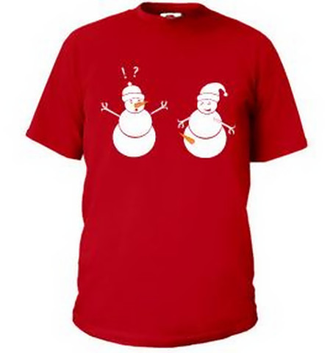

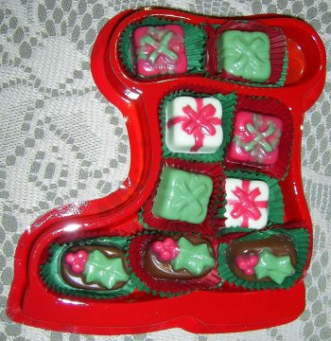

**RECURSOS.**

**SUGERENCIAS.**



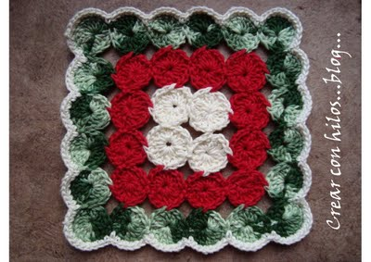

**MATERIALES**

Cartón, cartulina**,** fómix, cintas, papeles, reciclaje, cartulinas con texturas, lonas, madera, tela, balsa, entre otras.

**SUGERENCIAS**

* Utilizar colores diferentes a los colores comunes, como: el gris , pasteles, anaranjado, amarrillo, azul, violeta, púrpura, marrón, entre otros.
* Los colores vivos sugieren animación, felicidad, dinamismo y espontaneidad. Son los colores de los juguetes y por ellos aportan la idea de diversión.
* La paleta de colores vivos sugiere dinamismo, diversión, alegría y entusiasmo.
* .
* Los colores apagados son los que contienen cierta cantidad de gris o negro sugieren alta tecnología de aspecto moderno. Se asocian con la masculinidad y dan un aire sólido  y robusto al diseño. Atrae a generaciones maduras.
* Los colores pasteles funcionan muy bien con los apagados.  Adecuada para productos y servicios que deseen resaltar reputación, seriedad, respetabilidad.

**EL MENSAJE PUBLICITARIO**



**CONCEPTUALIZACIÓN**

Mensaje en el sentido más general, es el objeto de la [comunicación](http://es.wikipedia.org/wiki/Comunicaci%C3%B3n). Está definido como la [información](http://es.wikipedia.org/wiki/Informaci%C3%B3n) que el [emisor](http://es.wikipedia.org/wiki/Emisor) envía al [receptor](http://es.wikipedia.org/wiki/Comunicaci%C3%B3n) a través de un [canal](http://es.wikipedia.org/wiki/Canal_%28comunicaci%C3%B3n%29) determinado o [medio de comunicación](http://es.wikipedia.org/wiki/Medio_de_comunicaci%C3%B3n) (como el habla, la escritura, etc.); aunque el término también se aplica, dependiendo del contexto, a la presentación de dicha información; es decir, a los símbolos utilizados para transmitir el mensaje. Cualquiera que sea el caso, el mensaje es una parte fundamental en el proceso del intercambio de información.

El mensaje es el objeto central de cualquier tipo de comunicación que se establezca entre dos partes, el emisor y el receptor. Si bien en general se relaciona la idea de mensaje con mensajes escritos, hoy en día la variedad de mensajes y estilos comunicativos posibles es ciertamente infinito y hace que los individuos podamos mantener contacto con otras personas de muy diversas maneras.

Es el mensaje publicitario que viene dado por una serie de procesos mentales inconscientes (que van haciendo que la persona tenga otro pensamiento), en especial del conjunto de sensaciones que están por debajo del umbral de la conciencia, ya que se construye introduciendo imágenes que no van con la realidad, estas imágenes pueden ir dentro de una película, reporte, mensaje, entre otros.

**OBJETIVOS**

* Sensibilizar al comprador con mensajes claros para adquirir un producto navideño.

**EJEMPLIFICACIÓN**

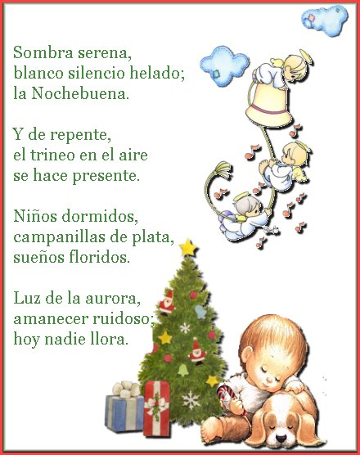



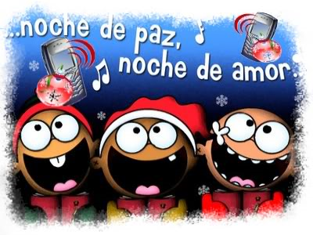

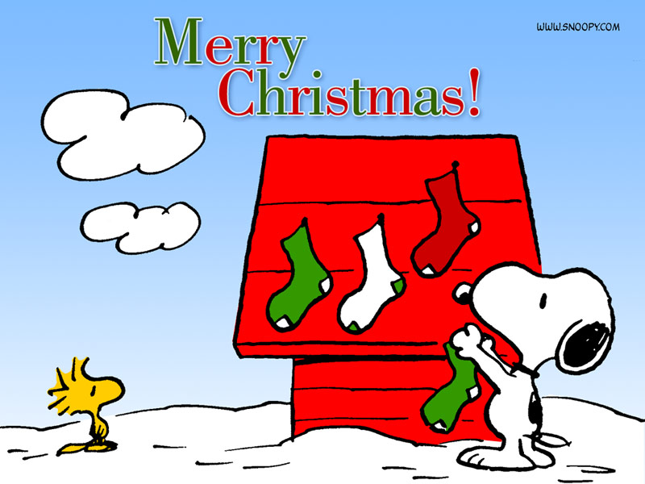

**MATERIALES**

Cartón, cartulinas**,** papeles, , lonas, madera, mensajes digitales(multimedia), entre otras.

**SUGERENCIAS.**

* Un mensaje debe ser claro, directo y creativo.
* Debe diferenciarse de los demás basando su estrategia en ser “más creativos” para superarse a sí mismos y a los competidores.
* Es importante conocer a la competencia para anticiparse a las reacciones del consumidor.
* Es fundamental pero no obligatorio repetir el nombre de la marca en el mensaje.
* Para diseñar el mensaje, debemos pensar primeramente en los principales destinatarios, los que pueden ser: los clientes actuales, los ex-clientes, los potenciales clientes que queremos conquistar, el personal, los proveedores, la competencia, otros entes comunitarios.
* No se debe pretender "obras de arte" debe buscarse efectividad.